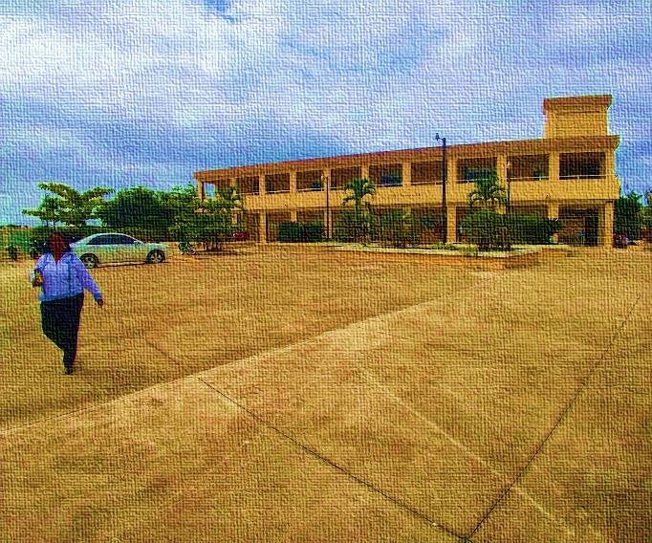
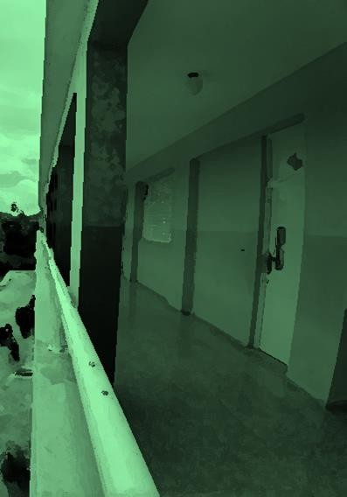

Descentralización Esucativa y
Participación Comunitaria

Informe 2023

Una breve mirada a las actividades administrativas del Liceo Dora Antonia Mejia desde sus inicios hasta el año 2023.

Sabana Rey, La Tina, El Ranchito La Vega, Rep. Dom.

LICEO DORA ANTONIA MEJIA
DISTRITO EDUCATIVO 06-05 LA VEGA ESTE

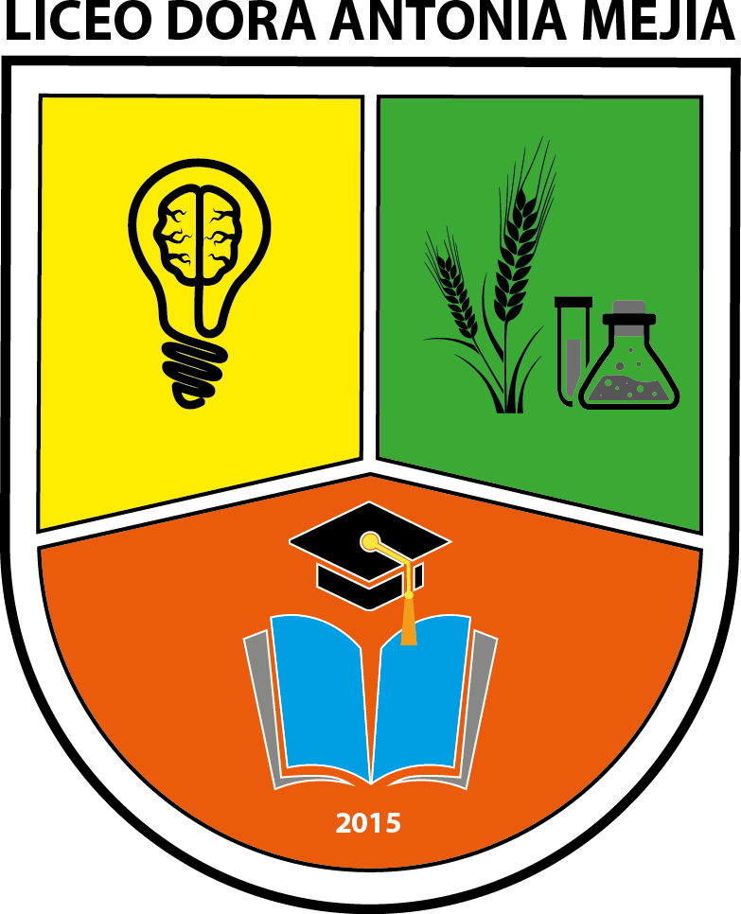

INFORME DE DESCENTRALIZACIÓN EDUCATIVA (2023)

2

ÍNDICE
- INTRODUCCIÓN 4
- DATOS IDENTITARIOS DE LA INSTANCIA 5
- EL CONTEXTO 5
NUESTRO ESCUDO 5
MARCO REFERENCIAL DEL LICEO DORA ANTONIA MEJÍA 6
MARCO LEGAL DEL SISTEMA EDUCATIVO DOMINICANO 6
DECLARACIÓN UNIVERSAL DE LOS DERECHOS DEL NIŇO Y LA NIŇA (Art. #7) 6
NUEVA CONSTITUCIÓN DOMINICANA (Artículo 63) 7
LEY GENERAL DE EDUCACIÓN 66’97 8
TITULO V DE LOS ORGANISMOS DESCENTRALIZADOS 9
LEY 136-03 QUE ESTABLECE EL CÓDIGO DE PROTECCIÓN A NIÑAS Y NIÑOS Y ADOLESCENTES (CAP. V, ARTS. 45-46) 10
CONOCIMIENTO DE LA REALIDAD Y SUS ELEMENTOS 10
CONTEXTO INTERIOR DEL CENTRO 11
ANTECEDENTES DEL CENTRO EDUCATIVO 11
CARACTERISTICAS DE LOS ALUMNOS/AS 13
CARACTERISTICAS DEL CUERPO DOCENTE 13
INFRAESTRUCTURA 13
ÓRGANOS UNIPERSONALES 14
- LOS ACTORES 15
- MARCO NORMATIVO 16
- MARCO HISTÓRICO 17
- TRANSFERENCIA DE RECURSOS 17
- IMPACTO DE LOS RECURSOS INVERTIDOS 19
- LECCIONES APRENDIDAS 20
- PROYECCIONES 20
- CITAS Y REFERENCIAS BIBLIOGRÁFICAS 22
- ANEXOS 23

3

INTRODUCCIÓN

El Centro Educativo Dora Antonia Mejía inicias sus labores educativas en agosto del 2015 sin contar con los recursos necesarios para poder realizar una ardua labor a nivel de las exigencias de la que nos pide el Ministerio de Educacion. Un centro nuevo con proyecciones futuras hacia un aprendizaje significativo de calidad donde los jóvenes aprendan para la vida. En este sentido, el plan Decenal de Educacion 1992-2002, produjo la ley general de Educacion № 66,97, donde en su artículo 73 crea los órganos de descentralización del sistema Educativo Dominicano, donde se encuentra, según la misma ley los Institutos Descentralizados, las Juntas Regionales, las Juntas Distritales y las juntas de Centro Educativos (art. 74).
25 años después el plan de desarrollo contempla una series de interconvivencias para consolidar el proceso de descentralización que se había venido gestionando en el país, donde dentro de esas acciones se contempla regularizar las transferencias a los Centro Educativos y a los distritos que la ordenanza 02-2018 sea aplicada con relación a los recursos y la asignación distrital de un personal competente que asegure una administración eficiente, para que el servicio ofrecido sea de calidad y confiable.
En tal sentido podemos decir que la descentralización educativa es una forma de democratizar los servicios educativos y fortalecer las bases democráticas de la sociedad. Un ejemplo de ello es el nuestro Centro Dora Antonia Mejía, que comenzó a recibir transferencias para su Jornada Escolar Extendida (JEE) en marzo de 2017, lo que les permitió satisfacer sus necesidades y brindar una educación de calidad a los niños y niñas que asisten a la institución. Antes de esto, sobrevivimos realizando una buena gestión desenvolviéndonos como Dios nos ayudaba, cada vez que cobramos comprábamos cosas que necesitábamos tanto el equipo de docente como administrativo, pagando un Internet, compramos una fotocopiadora porque sacamos copias con nuestros propios bolsillos, además la comunidad en cada actividad que realizamos nos apoyaba, es decir pasamos trabajos y calamidades
A pesar de las dificultades, el Centro Dora Antonia Mejía logró sobrevivir y mantener la educación de sus estudiantes, lo que demuestra la importancia de la descentralización educativa para mejorar la calidad de la enseñanza y garantizar que todos los niños y niñas tengan acceso a una educación de calidad. Al recibir transferencias de manera constante, se les permitió comprar los equipos y materiales necesarios para brindar una educación adecuada, lo que demuestra que la descentralización educativa puede tener un impacto positivo en la vida de las personas.
En resumen, la descentralización educativa es una forma de democratizar los servicios educativos y fortalecer las bases democráticas de la sociedad. El Centro Dora Antonia Mejía es un ejemplo de cómo la descentralización puede mejorar la calidad de la enseñanza y garantizar que todos los niños y niñas tengan acceso a una educación de calidad. La descentralización educativa es un proceso que requiere la participación de todos, pero que puede tener un impacto positivo en la vida de las personas.

DATOS IDENTITARIOS DE LA INSTANCIA

 | Regional | Distrito | Centro Educativo
Nombre: | 06, La Vega Este | 05, La Vega Este | Dora Antonia Mejía
Domicilio: | Concepción, La  Vega | Concepción, La  Vega | La Tina, Sabana Rey
Director: | Luz del Alva  Luciano | Rafael Gonzalo  Reyes Hernández | María Cristina Reinoso  Guillermo
Teléfono: | 809-242-2440 | 809-242-3234 | (809) 964-4966
Correo  Electrónico. |  |  | liceosabanarey@gmail.com

EL CONTEXTO

En este contexto, nos proponemos analizar diversos aspectos que componen el marco en el que se desenvuelve nuestra sociedad. Para ello, abordaremos preguntas fundamentales que nos permitirán comprender nuestra realidad desde diferentes perspectivas. Entre las cuestiones que trataremos de responder se encuentran el origen de nuestra comunidad, los aspectos demográficos, económicos, sociales, culturales y educativos que la conforman. Asimismo, profundizaremos en nuestro lugar en la sociedad y en los aportes que realizamos al conjunto de la misma. En definitiva, nos adentraremos en un análisis exhaustivo del contexto de referencia para poder comprenderlo en su totalidad.
Antes de iniciar conozcamos un poco el escudo de nuestro Centro Educativo.

NUESTRO ESCUDO

Retomando la tradición heráldica hispánica, nuestro escudo se sostiene en un blasón característico del siglo XVII manteniendo la forma del español medio punto semicircular.

Distribuido en tres secciones fondeadas en amarillo, verde y naranja; estos colores son reconocidos en la tradición heráldica como oro, sinople y aurora.

El amarillo representa la creatividad y la innovación acorde con la promoción de nuevas ideas y el desarrollo emprendedor
ilustrados en la bombilla cuyo centro es el cerebro.

Los símbolos del arroz y los tubos de ensayo sobre fondo verde recuerdan la promoción de la ciencia en favor de la producción centrada en los cultivos de arroz que caracteriza la zona geográfica de Sabana Rey. El sinople recuerda una tierra que al ser ligada con agua producía un buen tinte verde, procedente de la tierra de Sinope. Hace referencia a la gran producción de arroz que tiene lugar cada año en la zona, aportando así de gran manera a la producción nacional.

El color naranja de fondo, coronado por el libro y el birrete son la señal más clara de que con fuerza y determinación formamos personas (el birrete y el libro dan la impresión de antropomorfismo) centradas en el estudio y la determinación de cumplir con las metas planteadas.

Está coronado con el nombre de nuestra maestra inspiradora: Dora Antonia Mejía, quien fue el motor de la educación en la sección de Sabana Rey durante la mayor parte de la segunda mitad del siglo XX que nos ha precedido a la fundación de este centro en el año 2015.

MARCO REFERENCIAL DEL LICEO DORA ANTONIA MEJÍA MARCO LEGAL DEL SISTEMA EDUCATIVO DOMINICANO
DECLARACIÓN UNIVERSAL DE LOS DERECHOS HUMANOS (ART. # 26)

- Toda persona tiene derecho a la Educación hasta la elemental y fundamental que será obligatoria la primera.
- La educación tendrá por objetivo el pleno desarrollo de la personalidad humana.
- Se fortalecerá el respeto a los derechos y las libertades fundamentales.
- Favorecerá la comprensión, la tolerancia y la amistad entre todas las naciones y todos los grupos étnicos o religiosos y promoverá el desarrollo de las Naciones Unidas.
- Los padres tendrán derecho preferente a escoger el tipo de educación que habrá de darse a sus hijos.
•

DECLARACIÓN UNIVERSAL DE LOS DERECHOS DEL NIŇO Y LA NIŇA (Art. #7)

- El niño tiene derecho a recibir Educación que será gratuita y obligatoria por lo menos en las etapas elementales.
- Se le dará una educación que fortalezca su cultura general.
- Que permita condiciones de igualdad de oportunidades, desarrollar sus aptitudes y su juicio individual. Su sentido de responsabilidad moral, social y llegar a ser útil a la sociedad.
- El interés superior del niño debe ser el principio recto de quienes tiene la responsabilidad de su educación y orientación, que les incumbe, en primer término, a los padres.

NUEVA CONSTITUCIÓN DOMINICANA (Artículo 63):

Derecho a la educación. “Toda persona tiene derecho a una educación integral, de calidad, permanente, en igualdad de condiciones y oportunidades, sin más limitaciones que las derivadas de sus aptitudes, vocación y aspiraciones. En consecuencia:
    - La educación tiene por objeto la formación integral del ser humano a lo largo de toda su vida y debe orientarse hacia el desarrollo de su potencial creativo y de sus valores éticos. Busca el acceso al conocimiento, a la ciencia, a la técnica y a los demás bienes y valores de la cultura;
    - La familia es responsable de la educación de sus integrantes y tiene derecho a escoger el tipo de educación de sus hijos menores;
    - El Estado garantiza la educación pública gratuita y la declara obligatoria en el nivel inicial, básico y medio. La oferta para el nivel inicial será definida en la ley. La educación superior en el sistema público será financiada por el Estado, garantizando una distribución de los recursos proporcional a la oferta educativa de las regiones, de conformidad con lo que establezca la ley;
    - El Estado velará por la gratuidad y la calidad de la educación general, el cumplimiento de sus fines y la formación moral, intelectual y física del educando. Tiene la obligación de ofertar el número de horas lectivas que aseguren el logro de los objetivos educacionales;
    - El Estado reconoce el ejercicio de la carrera docente como fundamental para el pleno desarrollo de la educación y de la Nación dominicana y, por consiguiente, es su obligación propender a la profesionalización, a la estabilidad y dignificación de los y las docentes;
    - Son obligaciones del Estado la erradicación del analfabetismo y la educación de personas con necesidades especiales y con capacidades excepcionales;
    - El Estado debe velar por la calidad de la educación superior y financiará los centros y universidades públicos, de conformidad con lo que establezca la ley. Garantizará la autonomía universitaria y la libertad de cátedra;
    - Las universidades escogerán sus directivas y se regirán por sus propios estatutos, de conformidad con la ley;

    - El Estado definirá políticas para promover e incentivar la investigación, la ciencia, la tecnología y la innovación que favorezcan el desarrollo sostenible, el bienestar humano, la competitividad, el fortalecimiento institucional y la preservación del medio ambiente. Se apoyará a las empresas e instituciones privadas que inviertan a esos fines;
    - La inversión del Estado en la educación, la ciencia y la tecnología deberá ser creciente y sostenida, en correspondencia con los niveles de desempeño macroeconómico del país. La ley consignará los montos mínimos y los porcentajes correspondientes a dicha inversión. En ningún caso se podrá hacer transferencias de fondos consignados a financiar el desarrollo de estas áreas;
    - Los medios de comunicación social, públicos y privados, deben contribuir a la formación ciudadana. El Estado garantiza servicios públicos de radio, televisión y redes de bibliotecas y de informática, con el fin de permitir el acceso universal a la información. Los centros educativos incorporarán el conocimiento y aplicación de las nuevas tecnologías y de sus innovaciones, según los requisitos que establezca la ley;
    - El Estado garantiza la libertad de enseñanza, reconoce la iniciativa privada en la creación de instituciones y servicios de educación y estimula el desarrollo de la ciencia y la tecnología, de acuerdo con la ley;
    - Con la finalidad de formar ciudadanas y ciudadanos conscientes de sus derechos y deberes, en todas las instituciones de educación pública y privada, serán obligatorias la instrucción en la formación social y cívica, la enseñanza de la Constitución, de los derechos y garantías fundamentales, de los valores patrios y de los principios de convivencia pacífica”.

LEY GENERAL DE EDUCACIÓN 66’97

Según lo consignado en el Capítulo 11, Artículos 5 y 6, de la Ley General de Educación 66’97, la Educación Dominicana tiene unos fines establecidos, entre los que por su importancia, mencionamos los siguientes:
- Formar hombres y mujeres libres, críticas, creativas, capaces de participar y construir una sociedad libre, democrática, participativa, justa y solidaria.
- Formar ciudadanos amantes de su familia y de su patria.

- Educar para el conocimiento de la dignidad y la igualdad de derechos entre hombres y mujeres.
- Crear y fortalecer una conciencia de identidad de valoración e integración nacional.
- Fomentar la igualdad en oportunidades de aprendizaje.
- Fomentar una actitud de solidaridad y cooperación.
- Fomentar la aprobación de los conocimientos y las técnicas.
- Crear un ambiente de desarrollo de talentos en todas sus formas.

TITULO V
DE LOS ORGANISMOS DESCENTRALIZADOS
CAPITULO I
DE LOS ORGANISMOS DESCENTRALIZADOS NACIONALES

Art. 102.- La descentralización de las funciones y servicios de la educación se establece como una estrategia progresiva y gradual del sistema educativo dominicano.
Art. 103.- La Secretaría de Estado de Educación y Cultura descentralizará la ejecución de funciones, servicios, programas y proyectos definidos en el marco de esta ley y sus reglamentos. En este orden, deberá garantizar una mayor democratización del sistema educativo, la participación y el consenso, una mayor equidad en la prestación de los servicios y garantizará una mayor eficiencia y calidad en la educación. Art. 104.- La descentralización Se realizará en las estructuras administrativas a nivel central, regional, distrital y local. Se incorpora en los órganos de gestión, las instancias correspondientes, una representación directa de las comunidades respectivas.
Art. 105.- Se crean las Juntas Regionales, Distritales y de Centro Educativo como órganos descentralizados de gestión educativa que tendrán como función velar por la aplicación de las políticas educativas emanadas del Consejo Nacional de Educación y de la Secretaría de Estado de Educación y Cultura en su propio ámbito y competencia. Art. 106.- Como apoyo al principio de descentralización y ampliación de sus alcances se crean los Institutos Descentralizados adscritos a la Secretaría de Estado de Educación y Cultura para ejecutar funciones específicas sectoriales de ámbito nacional.
Art. 107.- Las decisiones tomadas por las Juntas Regionales, Distritales y de

Centros Educativos y por los Institutos Descentralizados, contrarias a la Constitución de la República, a la presente ley u otras disposiciones legales del Sistema Educativo Dominicano, podrán ser dictadas por el Consejo Nacional de Educación. Esta decisión será inapelable. La iniciativa para solicitar la anulación de estas decisiones será presentada por el Presidente del Consejo a solicitud de cualquiera de sus miembros, o de los Presidentes de las Juntas en las cuales se originó la decisión.

LEY 136-03 QUE ESTABLECE EL CÓDIGO DE PROTECCIÓN A NIÑAS Y NIÑOS Y ADOLESCENTES (CAP. V, ARTS. 45-46)

- Todos los niños, niñas y adolescentes tienen derecho a la educación integral.
- La Educación Básica es gratuita y obligatoria.
- En ningún caso podrá negarse la educación a los niños, niñas y adolescentes alegando razones como: ausencia de padres, representares o representantes.
- Para el ejercicio del derecho a la educación de los niños, niñas y adolescentes, el Estado debe garantizar entre otras condiciones:
  - Acceso a la educación inicial a partir de los 3 años.
  - Enseñanza Básica y obligatoria.
  - La adopción de medidas para fomentar la asistencia regular a la escuela.
  - Información y orientación profesional.

CONOCIMIENTO DE LA REALIDAD Y SUS ELEMENTOS

CONTEXTO EXTERIOR DEL CENTRO

- Nombre del Centro Educativo: Liceo Dora Antonia Mejía
- Dirección La Tina, La Vega, Rep. Dom.
- Dirección Regional : 06, La Vega
- Distrito Educativo : 05, La Vega este
- Provincia : La Vega
- Municipio : La Concepción de La Vega
- Teléfono : 809-964 4966 (Directora)
- Nombre de la directora :María Cristina Reinoso G.,MGE.

La población estudiantil de este Centro Educativo procede de los parajes de: La Romera , La Tina, La Esquina, Sabana Rey Arriba, Hato viejo, La Aviación, EL Paso Astasio, Los Cruces, pertenecientes a la sección Sabana Rey.

CONTEXTO INTERIOR DEL CENTRO

Tipo de Centro. El centro Educativo Dora Antonia Mejía, pertenece al distrito educativo 05 de la regional 06 de La Vega, marcado con código correspondiente para el sistema de gestión de centros 14294. Es un centro público del área rural, en donde se imparte el Nivel Medio Modalidad General en el formato de Jornada Escolar Extendida.
La planta física que aloja este centro educativo está ubicada en la carretera principal que une las distintas comunidades que componen la Sección de Sabana Rey, en La Tina. Ubicada en las coordenadas UTM 19N 358993,2120990 (tomadas con el GPS de un dispositivo móvil) a 25 kilómetros de la Ciudad de La Vega, cercano a los límites de la provincia, limitando al noreste con el Distrito Municipal de Cenoví, Provincia Duarte.
Los límites inmediatos a la planta física son:

- Al Este : Dedé Tavares
- Al Oeste : Félix Amado Tejada
- Al Norte : La Carretera Principal
- Al Sur : Félix Amado Tejada

ANTECEDENTES DEL CENTRO EDUCATIVO

EL Centro Educativo Sabana Rey inicia sus labores docentes el día 17 de Agosto del año 2015, previo a esta etapa, se procedió al análisis situacional de la comunidad que evidenciaron la necesidad de un Centro Educativo de Educación Media, los estudiantes de la comunidad se trasladaban a las comunidades de Cenoví y el Caimito para poder realizar sus estudios enfrentando la dificultad de la distancia y la peligrosidad de una autopista y el paso del río. Tomando en cuenta estas circunstancias, el Ministerio de Educación aprobó la construcción y procedió a la compra de los terrenos al señor Félix Tejada,
El Ingeniero encargado de la construcción fue Domingo de los Santos. El año 2012 se inicia la construcción del Centro Educativo y fue inaugurado el 30 de octubre del año 2014. Inicia la docencia el lunes 17 de agosto del año 2015.
Desde el mes de junio del año 2015 se encarga a la Profesora María Cristina Guillermo, MGE., la conducción del nuevo Centro Educativo, quien asume su adecuación y preparativos preliminares junto a la comunidad para iniciar un nuevo año escolar. Es importante destacar, que

la nueva directora asume todo el proceso inicial sin contar con el personal docente ni administrativo que debiera trabajar en el Centro.
Al inicio del año escolar, sólo contaba con la presencia del señor Celestino Gutiérrez, quien desde el mes de diciembre del año 2013 custodiaba la obra sin recibir pago. En el verano de 2015 se integró la señora Martina Peñaló Figueroa, quien se desempeña como única conserje hasta la asignación de la señora Tania Marte Cabrera, quien se integra en el mes de enero del año 2016. A finales del mes de noviembre y en medio de dificultades, se integra el señor Vinicio Antonio Escolástico Tavárez a desempeñar la función de portero.
Luego de una reunión convocada el martes 18 de agosto del año 2015 por la Profesora Lidia Malena, MA., Directora del Distrito Educativo 06-06 de La Vega Este, El miércoles 19 de agosto se suman a los trabajos del Centro, aún sin estar en la nómina oficial del Ministerio de Educación, los siguientes maestros:

Nombre | Formación | Función desempeñada | Procedencia
Lourdes María Romero | - Psicóloga Clínica | Orientadora | Hato Viejo, Sabana Rey
Joselyn Reinoso | - Licenciatura en Educación Mención Lengua Española | Docente Lengua Española | La Romera, Sabana Rey
Carlo Manuel Castillo | - Licenciado en Educación mención Ciencias Sociales | Docente Ciencias Sociales | Sector San Antonio, La Vega
Newton Rafael Guzmán García | - Licenciado en Educación mención Ciencias Sociales  - Licenciado en Administración de Mercados, Administración de Empresas, Agrimensor  - Magíster en Gerencia Financiera | Docente de Matemáticas | La Vega (Centro Ciudad)
Ramón Emilio Frías Rubio | - Licenciado en Filosofía  - Magíster en Gestión Escolar | Docente Lengua Española y Formación Religiosa Coordinador Pedagógico | La Lotería, La Vega
Wilka Estefanía Santana | - Licenciada en Educación Mención Ciencias  Naturales | Docente Ciencias Naturales | Ciudad Olímpica, La Vega
Jenny Josefina Vásquez | - Licenciada en Educación Mención Ciencias  Naturales | Docente Ciencias Naturales | Los Pomos, La Vega

A finales del mes de septiembre, se unió a la familia del Liceo Sabana Rey, el Ingeniero Civil Juan Gabriel Abreu, procedente de La Vega, quien se integró de inmediato en las áreas de Matemáticas y Formación Moral y Religiosa. Del mismo modo, en el mes de enero de 2016, se integró la Licda. Nereida De Jesús Felipe, oriunda de Sabana Rey, como docente de Lengua Española, quien se encontraba laborando en el liceo de Rincón.

El día 1 de marzo del año 2016 se integra a la familia de nuestro Centro Educativo un grupo de hombres y mujeres como apoyo a las labores cotidianas quienes responden a los nombres de Mignolia Martínez Fernández, Josefina Hernández Rojas, Pablo Alfredo de la Cruz Medina, Reimon Vásquez González, Minerva de la Cruz contreras y Verónica Altagracia Paulino.

CARACTERISTICAS DE LOS ALUMNOS/AS

Los alumnos que asisten a este centro son de comunidades aledañas. Gran parte de ellos viven con sus padres y otros con familiares cercanos como consecuencia de la migración motivada por el trabajo.

La población estudiantil inicial es de 119 estudiantes, 51 varones y 68 hembras distribuidos en cinco secciones de primero a tercer grado.

La apertura del cuarto grado se pospuso para el segundo año de labores, tomando en cuenta las precariedades en función administrativa y de gestión curricular (se inició el año sin docentes de Educación Física, Informática, Inglés y Francés).

CARACTERISTICAS DEL CUERPO DOCENTE

El cuerpo docente del Liceo Dora Antonia Mejía está compuesto por un conjunto de profesionales especializados en su área, casi en su totalidad. Su nivel académico se encuentra entre Licenciatura-Ingeniería y Maestrías en diversas áreas, destacando Gestión Escolar y Gestión Académica.
Se caracterizan por su laboriosidad y en su mayoría vive fuera de la comunidad contrastando con sólo tres que residen en ella. Destaca en ellos el trabajo en equipo y un alto nivel intelectual unido a su dedicación a la enseñanza.

INFRAESTRUCTURA

El Centro cuenta con cuatro edificios entre los que se encuentran distribuidos los siguientes espacios.

- Ocho aulas para docencia (Distribuidos entre los bloques 1 y 4).
- Un laboratorio de informática con 20 computadoras (Bloque 1).

- Un laboratorio de Biología sin equipar (Bloque 1).
- Un área para biblioteca pendiente de equipamiento y configuración de la red de computadores existente (Bloque 2). Ocupada como aula áulica debido al aumento de la población estudiantil en los años escolares 2018_2019 y 2019_2020.
- Una cancha mixta de baloncesto y volibol.
- Tres oficinas administrativas con equipamiento básico y terminales informáticas.
- Tres baterías de baños para uso general y un baño para personas con limitaciones físico-motrices.
- Espacio para enfermería, ocupado en las Coordinaciones Docente y de Registro y Control Académico.
- Una sala de maestros.
- Comedor con capacidad para 100 estudiantes, aproximadamente.
- Espacio diseñado para una cocina pendiente de equipamiento.
- Cuarto de depósito (Espacio para escalera en el bloque 4, preparado para ampliación)
- Pozo tubular y Cisterna.
- Explanada frontal utilizable para diversos fines, en la actualidad se utiliza como espacio para rendir culto a La Patria y parqueo.

ÓRGANOS UNIPERSONALES

- Dirección
- Coordinación Docente
- Órganos Colegiados:
  - APMAE
  - Consejos de Cursos.
  - Junta de Centro.
  - Asamblea de Profesores.
  - Equipos de Gestión.

En la actualidad, el Centro Educativo cuenta con una matrícula de 218 estudiantes distribuidos en 9 secciones.

LOS ACTORES

La descentralización en República Dominicana es un proceso que implica la participación activa y conjunta de diversos actores, como los padres, maestros, estudiantes, directores, asociaciones sin fines de lucro, asociaciones profesionales, los ayuntamientos, entre otros. En el centro educativo, estos actores forman parte de diferentes organismos de participación que tienen un papel clave en la gestión y toma de decisiones en materia educativa.
Entre estos organismos, destacan La Sociedad Civil, que juega un papel fundamental en la promoción y defensa de los derechos educativos, así como en la supervisión y evaluación del sistema educativo. Los representantes del comité estudiantil también tienen un papel importante en la descentralización, ya que representan a los intereses de los estudiantes y brindan una perspectiva valiosa en la toma de decisiones en el centro educativo.
Otro organismo importante en la descentralización es el equipo de gestión, compuesto por los directores y otros miembros del personal administrativo, quienes tienen la responsabilidad de asegurar la implementación efectiva de las políticas educativas y de fomentar la participación de todos los actores en la toma de decisiones. Asimismo, la Asociación de Maestros y Padres de Alumnos (APMAE) también desempeña un papel importante en la descentralización, ya que representa a los intereses de los maestros y los padres de alumnos y brinda una perspectiva valiosa en la toma de decisiones.
Actualmente contamos con la participación del presidente de todas las juntas de vecinos de la comunidad y representante sectorial de la misma quien funge como secretario de la junta, antes formaba parte de la sociedad civil (José Antonio Vélez). Tambien contamos con la participación de la señora Graciela Antonia Tejada quien funge como tesorera y es la actual presidente de la APMAE. por otro lado, tenemos a Benedicto Arcadio Marte quien es el representante de la sociedad civil y del cuerpo docente contamos Marcelino Malena Cruz representante de los docentes elegidos por los docentes al igual que la maestra Lismardy Altagracia Liriano Abreu.
Por otro lado, tenemos a la maestra Silenia Altagracia de Valdez M.A represente docente elegida por la APMAE, la madre Orquídea Ramona Álvarez Suero quien es la representante de la APMAE, la estudiante Dileisi Altagracia Mejía Rosario quien es la represente estudiantil quien actualmente esta cursando el 4to grado de secundaria. Actualmente la presidente es la Directora María Cristina Reinoso Guillermo de Gómez.
Es preciso mencionar que los representas de las 5 juntas de vecinos de la comunidad siempre estan al tanto de lo que acontece en el centro y si tienen que aportar lo hacen. Tambien tenemos el apoyo del ayuntamiento de Ranchito que siempre ha colaborado y nos ha brindado su mano amiga cuando les necesitamos
En resumen, la descentralización en el centro educativo es un proceso que involucra a diversos actores y organismos de participación, cuyo objetivo es fortalecer la democracia y mejorar la calidad de la educación. La participación activa y efectiva de todos los actores es clave para lograr este objetivo y garantizar un sistema educativo inclusivo, efectivo y democrático.

MARCO NORMATIVO

La descentralización de las funciones y servicios de la educación es una estrategia fundamental del sistema educativo de la República Dominicana. Según la ley, la Secretaría de Estado de Educación y Cultura será la encargada de descentralizar la ejecución de funciones, servicios, programas y proyectos. Esto permitirá una mayor democratización del sistema educativo, una mayor participación y consenso, una mayor equidad en la prestación de servicios y una mayor eficiencia y calidad en la educación.

Además, la descentralización se llevará a cabo en estructuras administrativas a nivel central, regional, distrital y local, y se crearán juntas regionales, distritales y de centros educativos como órganos descentralizados de gestión educativa. Estos órganos tendrán como función velar por la aplicación de las políticas educativas a su nivel y competencia. Además, se crearán institutos descentralizados adscritos a la Secretaría de Estado de Educación y Cultura para ejecutar funciones específicas sectoriales de ámbito nacional. Las decisiones tomadas por estos órganos podrán ser dictadas por el Consejo Nacional de Educación, y la iniciativa para solicitar la anulación de estas decisiones podrá presentarse por el Presidente del Consejo a solicitud de cualquiera de sus miembros o de los Presidentes de las juntas.
La descentralización en la educación es un proceso fundamental en la República Dominicana. La Constitución de la República y la Ley General de Educación establecen la descentralización de funciones y servicios educativos como una estrategia progresiva y gradual del sistema educativo. Además, estas leyes establecen el fortalecimiento de la participación y el consenso, la democratización del sistema educativo y la equidad en la prestación de los servicios educativos.
La descentralización se lleva a cabo en las estructuras administrativas a nivel central, regional, distrital y local, con la incorporación de representación directa de las comunidades correspondientes en los órganos de gestión. Esto permite una mayor eficiencia y calidad en la educación, al igual que una mejor gestión de los programas y proyectos educativos.
La creación de Juntas Regionales, Distritales y de Centros Educativos, así como de Institutos Descentralizados, son una muestra del compromiso de la República Dominicana en la descentralización educativa. Estos órganos tienen como función velar por la aplicación de las políticas educativas a nivel regional, distrital y local. Además, estos órganos permiten una mayor participación de las comunidades en la gestión de la educación, lo que fortalece la democracia y la equidad en la educación.
En lo referente a la descentralización y la participación, rescatar los aportes de la constitución, de la Ley de Educación, ordenanzas, entre otras, donde se fundamenta el avance del actual modelo de descentralización educativa.

MARCO HISTÓRICO

La descentralización y la participación son conceptos que han cobrado una gran importancia en la gestión de los centros educativos en República Dominicana en los últimos años. Anteriormente la mayoría de los centros educativos eran administrados principalmente por los docentes y el personal administrativo, sin la participación de los padres, estudiantes y la sociedad en general.
En el liceo Dora Antonia Mejía, sin embargo, a partir de 2016, se comenzaron a presentar las primeras manifestaciones de prácticas administrativas descentralizadas, lo que permitió una mayor participación de los diferentes actores involucrados en el proceso educativo. Estos actores incluyen a los padres, maestros, estudiantes, directores, asociaciones profesionales, los ayuntamientos y otros organismos de participación.
Expresado lo anterior, se puede apreciar la importancia que se le ha dado a la descentralización y la participación, ya que se han establecido diferentes organismos de participación, como la sociedad civil, los representantes del comité estudiantil, los representantes de los maestros, la APMAE y el equipo de gestión. Estos organismos trabajan juntos para garantizar una gestión efectiva y eficiente del centro educativo, contribuyendo así a la democratización de los servicios educativos y al fortalecimiento de las bases democráticas de la sociedad.

TRANSFERENCIA DE RECURSOS

Desde el primer trimestre del año 2017, hemos registrado las transferencias de recursos recibidas y hemos clasificado estas transferencias en diferentes categorías, tales como formales, informales, procesadas y no procesadas. Esta clasificación nos permite entender mejor la naturaleza y el origen de las transferencias, lo que nos ayuda a tomar decisiones informadas sobre su manejo. Para mejor comprensión podemos observar la siguiente tabla.

Transferencia de Recursos desde el año 2016 al 2023
Año | Enero-Marzo | Abril-Junio | Julio-Septiembre | Octubre-Diciembre
2016
2017 | $ 75.161,85
$ 98.093,00
2018 |  | $ 65.706,00 | $ 67.226,29 | $ 57.559,80
2019 | $ 105.155,77 | $ 79.460,09
2020 | $ 111.690,16
2021 | $ 144.700,25 | $ 58.094,93 | $ 76.234,50
2022 | $ 153.591,07 | $ 153.591,08
2023 | $ 181.080,00
Monto Total |  |  |  | $ 1.427.344,79
Tabla 1. Datos tomados de los libros de la junta de centro.

A lo largo del tiempo, se puede observar cómo las transferencias se volvieron más regulares, especialmente en el año 2018, donde la mayoría de ellas fueron regulares. Sin embargo, no fue hasta el año 2021 que las transferencias comenzaron a ser sistemáticas. A pesar de esto, es importante destacar que siempre ha habido una variedad en el número y el monto de las transferencias recibidas. Ver gráfica.

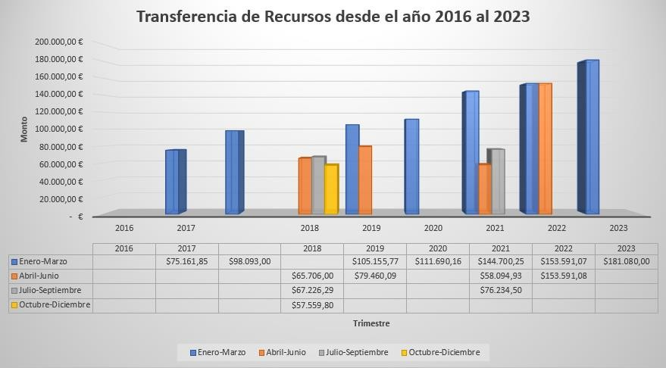
Figura 1. Datos tomados de los libros de la junta de centro.

Hasta el momento de la elaboración de este informe (febrero 2023), hemos recibido un monto total de 1,447,344.79 en transferencias de recursos. Además, en el momento de la elaboración de este informe, hemos recibido dos transacciones, pero todavía no se ha realizado el debido proceso para retirarlas, clasificándose como no procesadas.

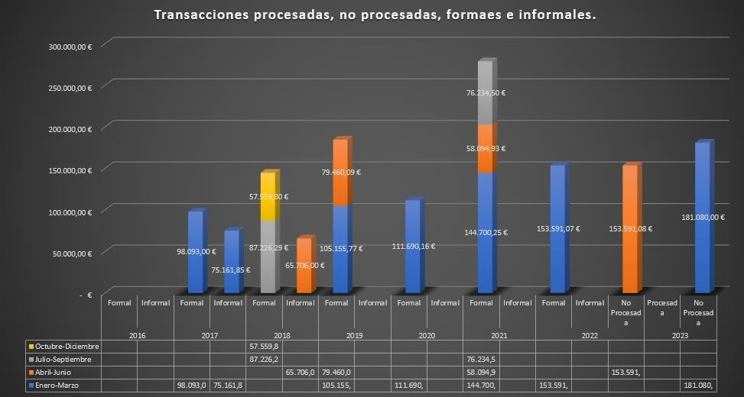
Figura 2. Datos tomados de los libros de la junta de centro.

En la siguiente gráfica, podemos observar un desglose detallado por trimestre de las transferencias de recursos que llegaron al centro educativo. Cada trimestre representa un período específico en el año, brindando una visión clara de cómo se distribuyeron los fondos a lo largo del tiempo. Esta representación visual nos permite analizar la proporción de recursos recibidos en cada trimestre y comprender mejor la evolución de la financiación durante el año fiscal.
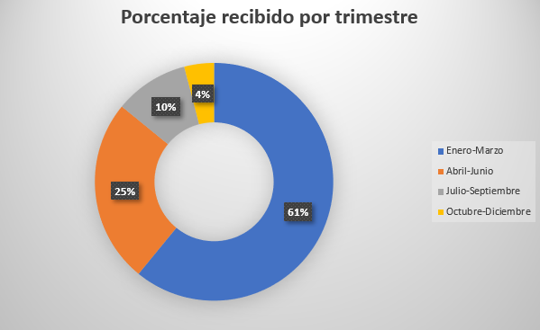
Figura. 3 Datos tomados de los libros de la junta de centro.

El informe presenta una representación visual de las transferencias de recursos que llegaron al centro educativo a lo largo de cuatro trimestres. Durante el primer trimestre, que abarcó los meses de enero a marzo, se recibió el 61% del total de los recursos. Este período se destacó por una asignación significativa que permitió abordar diversas necesidades del centro educativo, como mejoras en la infraestructura, adquisición de materiales didácticos y capacitación del personal.
En el segundo trimestre, comprendido entre abril y junio, se registró una disminución en la recepción de recursos, representando tan solo el 25% del total. Aunque esta cifra fue menor en comparación con el primer trimestre, aún se destinaron recursos para actividades educativas y mantenimiento de las instalaciones. Sin embargo, debido a la reducción en la disponibilidad de recursos, se priorizó la planificación estratégica y se implementaron medidas de austeridad para garantizar un uso eficiente de los fondos recibidos.
En el tercer trimestre, que abarcó los meses de julio a septiembre, la transferencia de recursos se redujo aún más, representando únicamente el 10% del total. Esta disminución en los fondos asignados puede haber resultado en ciertas limitaciones en términos de implementación de proyectos y programas educativos. Se llevaron a cabo esfuerzos para optimizar los recursos disponibles y se priorizaron áreas clave, como la formación del personal y el apoyo a los estudiantes, para maximizar el impacto de los recursos limitados.
Finalmente, en el último trimestre del año, que comprendió los meses de octubre a diciembre, la asignación de recursos se redujo aún más, alcanzando tan solo el 4% del total. A pesar de esta disminución significativa, se llevaron a cabo acciones para garantizar el funcionamiento básico del centro educativo y cumplir con las obligaciones financieras. Estos esfuerzos incluyeron medidas de ahorro, evaluación cuidadosa de las prioridades y búsqueda de alternativas para cubrir las necesidades más críticas. A pesar de los desafíos financieros, se buscaron estrategias creativas para ofrecer a los estudiantes un entorno educativo enriquecedor y satisfactorio.
Hasta la fecha, el centro educativo ha recibido un total de 1.522.249,81 € en recursos. Esta asignación se ha distribuido de la siguiente manera: 212.970,31 € han sido destinados a servicios no personales, lo cual abarca una variedad de necesidades esenciales como mantenimiento de instalaciones, servicios de limpieza y seguridad. Por otro lado, se han asignado 1.028.409,50 € a materiales y suministros, lo que ha permitido adquirir recursos didácticos, libros y equipos necesarios para el proceso educativo. Además, se han invertido 280.870,00 € en activos no financieros, que incluyen mejoras en la infraestructura, mobiliario y equipamiento duradero. Esta distribución de recursos refleja un enfoque equilibrado y considerado en la inversión para garantizar tanto el funcionamiento básico del centro educativo como la mejora de los recursos y las instalaciones. Ver gráfica.
Gastos por Rubros
Servicios No Personales | 212.970,31 €
Materiales y Suministro | 1.028.409,50 €
Activos No Financiero | 280.870,00 €
Monto Total Recibido | 1.522.249,81 €
Tabla 2. Datos tomados de los libros de la junta de centro.
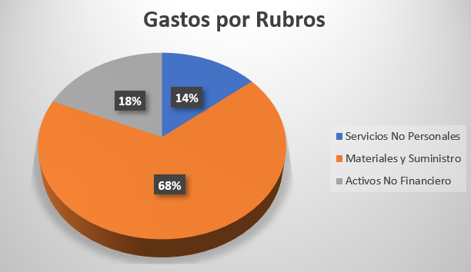
Figura. 4 Datos tomados de los libros de la junta de centro.
La siguiente gráfica presenta una distribución detallada de los gastos por rubros realizados en el centro educativo. En primer lugar, se observa que un 14% de los gastos se destinaron a servicios no personales. Este rubro incluye el pago de servicios externos como mantenimiento de las instalaciones, servicios de limpieza y seguridad. Estos gastos son esenciales para garantizar un entorno educativo seguro y funcional, así como para preservar las condiciones adecuadas de las instalaciones.
En segundo lugar, el 68% de los gastos se asignaron a materiales y suministros. Este rubro abarca la adquisición de materiales didácticos, libros, herramientas y equipos necesarios para el desarrollo de las actividades educativas. La inversión en materiales y suministros es fundamental para ofrecer a los estudiantes recursos adecuados que faciliten su aprendizaje y promuevan la participación activa en el proceso educativo.
Por último, el 18% de los gastos se destinaron a activos no financieros. Esta categoría incluye inversiones en infraestructura, mobiliario y equipamiento duradero. Estos activos no solo contribuyen a mejorar la calidad de las instalaciones educativas, sino que también proporcionan recursos duraderos que pueden utilizarse a lo largo del tiempo. La inversión en activos no financieros es esencial para mantener y mejorar el entorno educativo, brindando a los estudiantes y al personal docente las herramientas necesarias para un aprendizaje efectivo.

Estas inversiones han sido realizadas con el objetivo de mejorar la calidad educativa en el centro. Estas inversiones han sido posibles gracias a los recursos recibidos y se han enfocado en diversas áreas clave para el desarrollo académico y el bienestar de los estudiantes.
En primer lugar, se asignaron fondos significativos para la reparación y mantenimiento de los equipos de laboratorio. Esta inversión de aproximadamente 18,000 pesos ha permitido reacondicionar el laboratorio de informática, asegurando que los estudiantes tengan acceso a equipos en buen estado y funcionales. Con equipos de laboratorio en óptimas condiciones, se busca mejorar la calidad de la enseñanza en las salidas opcionales, especialmente en Matemáticas, Tecnología y Ciencias. Estas acciones pretenden fortalecer el conocimiento y las habilidades de los estudiantes en estas áreas, brindándoles una sólida base académica y preparándolos para futuras especializaciones en la universidad.
Además, se ha llevado a cabo la adquisición de dispositivos como mouse, conectores, cables y teclados para el laboratorio de informática. Estos dispositivos han sido seleccionados cuidadosamente para garantizar su compatibilidad y funcionalidad con los equipos existentes. Al mejorar el equipamiento del laboratorio, se busca optimizar la experiencia de aprendizaje de los estudiantes, proporcionándoles herramientas adecuadas y actualizadas en el campo de la tecnología. De esta manera, se fomenta el desarrollo de habilidades tecnológicas que son cada vez más demandadas en el mundo actual.
La seguridad de los estudiantes es una prioridad en el centro educativo, por lo que se realizó una inversión significativa en la adquisición de un sistema de cámaras de seguridad en el año 2022 con una inversión de 85,811 pesos. Este sistema, estratégicamente instalado en puntos clave de la institución, contribuye a generar un entorno seguro y de confianza para los estudiantes, el personal docente y los padres de familia. Al proporcionar un ambiente seguro, se crea un espacio propicio para el aprendizaje y se fomenta la tranquilidad de todos los miembros de la comunidad educativa.
La pandemia ha impuesto desafíos significativos en el ámbito educativo, especialmente en lo que respecta al acceso a la conectividad a internet. Conscientes de esta necesidad, se realizó la compra de modems para distribuir internet en las aulas durante este periodo de enseñanza virtual. Esta inversión ha permitido que los estudiantes tengan acceso a recursos educativos en línea, facilitando la continuidad del proceso de aprendizaje y asegurando que ningún estudiante se quede rezagado debido a la falta de conexión. Proporcionar acceso a internet en las aulas ha sido fundamental para mantener la calidad y la equidad en la educación durante estos tiempos desafiantes.
Otro aspecto importante de la inversión realizada fue la reparación de las puertas y cerraduras de acceso al centro educativo, así como las de las aulas con una inversión aproximada de 42,000 pesos distribuido entre cerraduras, candados y mano de obra. Estas reparaciones han mejorado significativamente la seguridad del entorno escolar, permitiendo a los estudiantes dejar sus útiles escolares en las aulas durante los recesos sin preocupaciones. Este aspecto contribuye a crear un ambiente de confianza y comodidad para los estudiantes, promoviendo un clima propicio para el aprendizaje y la interacción social.
Con una inversión de aproximadamente 54,000 pesos y con el objetivo de brindar un espacio privado y organizado para los docentes, se destinaron recursos para la compra de armarios. Estos armarios permiten a los docentes almacenar de manera segura sus pertenencias personales y materiales de trabajo, fomentando un entorno laboral más ordenado y profesional. Al proporcionar un espacio exclusivo para los docentes, se reconoce y valora su labor, al mismo tiempo que se promueve la organización y el cuidado de los recursos educativos.
En línea con la mejora de las condiciones físicas, se realizó la adquisición de mobiliario de oficinas de calidad, detallados anteriormente. Con una inversión de 54,895 pesos, estos muebles, seleccionados cuidadosamente, no solo cumplen con criterios ergonómicos y funcionales, sino que también brindan una imagen profesional y representativa del centro educativo. Un entorno de trabajo cómodo y bien equipado contribuye al bienestar y la eficiencia del personal administrativo, facilitando así el desarrollo de sus funciones y la prestación de servicios de calidad a estudiantes y padres de familia.
Asimismo, se destinaron recursos a la compra de impresoras, bocina, micrófono, freezer proyector y otros materiales con una inversión de 61,000 aproximadamente. Estos equipos han sido adquiridos con el propósito de mejorar la calidad de los procesos y servicios ofrecidos a los estudiantes. Las impresoras permiten una impresión eficiente y de calidad de materiales educativos, mientras que la bocina y el micrófono facilitan la realización de presentaciones y actividades interactivas. Por otro lado, el freezer garantiza el almacenamiento adecuado de suministros necesarios para actividades escolares, y el proyector permite la proyección de contenido multimedia en el aula, enriqueciendo las experiencias de aprendizaje de los estudiantes.
El compromiso del centro educativo con la mejora continua ha sido reconocido a nivel distrital, regional y nacional en diferentes competencias y olimpiadas académicas. Estas competencias han demostrado la calidad educativa y el alto rendimiento de los estudiantes del centro. En el año escolar 2021-2022, estudiantes de la institución se destacaron como campeones nacionales en las olimpiadas de formación, evidenciando el impacto positivo de las inversiones realizadas en la educación.
Además de las inversiones mencionadas anteriormente, es importante destacar que nuestro centro educativo ha sido seleccionado en múltiples ocasiones para implementar diversos programas educativos. Entre estos programas se incluyen iniciativas como "Hagamos un Trato por el Buen Trato", que promueve la convivencia pacífica y el respeto entre los estudiantes, así como programas de clubes estudiantiles que fomentan la participación activa y el desarrollo de habilidades extracurriculares. Asimismo, hemos sido parte de programas como "Reciclo Mantengo mi Entorno Limpio", que busca concientizar a los estudiantes sobre la importancia del cuidado del medio ambiente y la práctica del reciclaje. Estas oportunidades y reconocimientos demuestran el compromiso de nuestro centro educativo en brindar una educación integral y enriquecedora, y han sido una plataforma para destacar el nombre de nuestra institución a nivel local y nacional.
En línea con nuestro compromiso de proporcionar un entorno propicio para el aprendizaje y el bienestar de nuestros estudiantes, se han realizado inversiones adicionales en diversas áreas clave. Estas inversiones han sido destinadas a mejorar las condiciones de trabajo en el laboratorio de informática, garantizar un ambiente más cómodo en las aulas y promover la higiene y la salud de toda la comunidad educativa.
Para mejorar la vida útil de los equipos y crear condiciones más óptimas en el laboratorio de informática, se realizó la inversión de 29,995.00 pesos en la instalación de sistemas de aire acondicionado. Anteriormente, cuando todos los equipos estaban encendidos y la cantidad de estudiantes era elevada, el calor se volvía insoportable, lo que no solo afectaba el rendimiento de los estudiantes, sino que también aceleraba el desgaste de los equipos. Con la instalación de los sistemas de aire acondicionado, se espera que la temperatura en el laboratorio se mantenga adecuada, proporcionando un entorno más fresco y evitando daños innecesarios en los equipos.
Con el fin de mejorar significativamente las condiciones en las aulas, se destinaron 89,820.00 pesos para la adquisición de abanicos. Estos abanicos, estratégicamente ubicados, contribuirán a una mejor circulación del aire, creando ambientes más confortables para los estudiantes y los docentes en el aula. Al mejorar las condiciones de temperatura y ventilación, se espera un impacto positivo en el rendimiento de los estudiantes y en el bienestar general de la comunidad educativa.
La salud y la higiene son aspectos fundamentales para el bienestar de todos los integrantes del centro educativo. Con este objetivo en mente, se realizó una inversión de 18,000 pesos, que incluyó la compra e instalación de una bomba de agua. Esta bomba garantizará un suministro constante de agua en los baños y las diferentes llaves, asegurando que los estudiantes y el personal tengan acceso a agua cuando lo necesiten. Esta mejora contribuirá a mantener altos estándares de higiene y brindará comodidad a toda la comunidad educativa.
Además, se adquirieron tres bebederos, uno para el comedor y otro para las oficinas administrativas, con el objetivo de proporcionar agua potable de forma accesible. Estos bebederos representaron una inversión de 39,000 pesos e incluyeron su instalación correspondiente. La disponibilidad de agua potable en espacios clave del centro educativo permitirá que los estudiantes y el personal tengan acceso a una fuente confiable de hidratación, promoviendo hábitos saludables y mejorando el bienestar general.
En resumen, estas inversiones adicionales reflejan nuestro compromiso continuo de proporcionar condiciones óptimas para el aprendizaje, el bienestar y la salud en nuestro centro educativo. La instalación de sistemas de aire acondicionado en el laboratorio de informática, la adquisición de abanicos para las aulas, la mejora del suministro de agua con la bomba de agua y la instalación de bebederos demuestran nuestra dedicación a brindar un ambiente propicio para el crecimiento y desarrollo integral de nuestros estudiantes.
Es importante seguir monitoreando y clasificando de manera rigurosa las transferencias para asegurarnos de que se manejen de manera efectiva y eficiente. Además, la presentación de la serie histórica de las transferencias de recursos recibidos y su clasificación en diferentes categorías nos permite entender su evolución a lo largo del tiempo y tomar decisiones informadas sobre el manejo de los recursos.

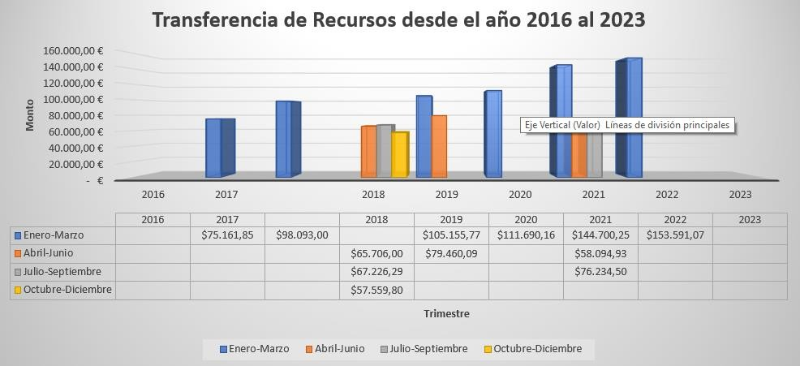
Figura 3. Datos tomados de los libros de la junta de centro.

IMPACTO DE LOS RECURSOS INVERTIDOS

En nuestro Centro Educativo, hemos logrado una mejoría significativa en la calidad de vida de los alumnos y el personal, gracias a los recursos invertidos. Antes, las condiciones eran precarias y limitantes, pero con el esfuerzo y dedicación de todos, hemos podido superar muchos de estos obstáculos.
Además de los fondos públicos, toda la comunidad educativa ha participado de manera activa en la adquisición de recursos y materiales para el desenvolvimiento normal del proceso de enseñanza y aprendiza en el centro educativo. Realizamos encuentros deportivos con estudiantes egresados con los diferentes ciclos y sesiones y otros centros educativos vecinos donde se realizaban venta de productos actos para el consumo, excursiones para recaudar fondos, que luego son invertidos en mejoras para los estudiantes. Además, también recibimos donaciones del ayuntamiento municipal y, en ocasiones, de personas que se conmueven por el bienestar de los niños y jóvenes en nuestro centro.
Desde la descentralización, también hemos recibido importantes recursos que han permitido mejorar la calidad de la educación brindada en el centro. Gracias a estos recursos, hemos podido renovar y mejorar el espacio físico, adquirir materiales educativos de alta calidad y brindar una educación de calidad, seguridad de los espacios y sobre todo para preservar la integridad de cada uno de los niños y jóvenes de nuestra comunidad.
En resumen, los recursos invertidos en nuestro centro educativo han tenido un impacto positivo y significativo en la calidad de vida de los alumnos y el personal, y han mejorado las condiciones y la calidad de la educación brindada en nuestro centro.

LECCIONES APRENDIDAS

En cuanto a lo que se ha hecho bien en la educación, es importante destacar la importancia que se le ha dado a la formación de docentes y la inclusión de tecnologías en el proceso educativo, lo que ha permitido mejorar la calidad de la enseñanza y la formación de los estudiantes. Además, la descentralización y la participación comunitaria han permitido una mayor integración de la educación con las necesidades y realidades locales, lo que ha mejorado la relevancia de la educación para las personas.
Sin embargo, también hay aspectos que se han hecho mal y es necesario discontinuar. Por ejemplo, la falta de recursos para la educación en muchas áreas es decir que pese a la falta de recursos en ocasiones al ser tan limitada la cantidad de dinero que nos envían hemos tenido que darle prioridad a necesidades básicas como materiales de limpieza, materiales de oficina, reparaciones varias que impiden el funcionamiento del centro como lo es el agua. En tal sentido nos hemos limitados en adquirir equipos de laboratorios para ciencia, tecnología y otros materiales didácticos que mejorarían significativamente el proceso de enseña y aprendizaje que esperamos que en lo adelante podamos hacerlo.
La falta de incentivos para los docentes, la falta de planificación a largo plazo y la falta de evaluación efectiva de los programas educativos. Estos problemas pueden limitar la capacidad de la educación para cumplir con sus objetivos y mejorar la vida de las personas.
En cuanto a la administración de recursos públicos, es importante que se eviten los lujos y se priorice la utilización efectiva de los recursos para mejorar la educación y cumplir con los objetivos de desarrollo. La transparencia y la rendición de cuentas en la gestión de los recursos públicos son esenciales para asegurar que los recursos se utilicen de manera eficiente y efectiva.
En resumen, para mejorar la educación y la gestión de los recursos públicos es necesario fortalecer los aspectos positivos y corregir los aspectos negativos, y asegurarse de que se utilicen los recursos de manera eficiente y efectiva para mejorar la vida de las personas.

PROYECCIONES

Como Directora del Centro Educativo Dora Antonia Mejía, creo firmemente en la importancia de la descentralización educativa como una forma de mejorar la calidad de la educación y hacerla más accesible y relevante para nuestra comunidad local.
En los próximos 20 años, nuestro centro educativo se enfocará en alcanzar los siguientes objetivos con relación a la descentralización:

- Fomentar la participación activa de los padres y docentes en la toma de decisiones y en el desarrollo de programas educativos.
- Desarrollar programas educativos personalizados y flexibles que se ajusten a las necesidades y características de nuestra comunidad.
- Proporcionar a los docentes las herramientas y recursos necesarios para desempeñar su labor de manera efectiva y motivadora.
- Promover la inclusión y la equidad en el acceso a la educación para todos los niños y jóvenes de nuestra comunidad.
- Dotar el centro educativo de los recursos, mobiliarios y espacios necesarios para que los estudiantes y docente se sientan cómodos de manera que puedan aprovechar mejor el tiempo en las aulas y el propio centro educativo.
Para lograr estas metas, consideramos que es fundamental trabajar en colaboración con los padres y docentes, y con el apoyo de las autoridades educativas y gubernamentales. También consideramos necesario sustituir acciones actuales que no están contribuyendo al desarrollo de una educación descentralizada en nuestro centro educativo.
En resumen, como Directora del Centro Educativo Dora Antonia Mejía, estamos comprometidos a trabajar hacia una educación descentralizada, participativa y colaborativa, que ofrezca a todos los niños y jóvenes de nuestra comunidad una educación de calidad y equitativa.

CITAS Y REFERENCIAS BIBLIOGRÁFICAS

Asamblea Nacional (2015). Constitución de la República Dominicana. Recuperado de https://www.cijc.org/es/NuestrasConstituciones/REP%C3%9ABLICA-DOMINICANA- Constitucion.pdf

Frias, R. E. (2016). EL GLORIOSO. La Vega.
Ley General de Educación, Ley No. 66-97, G.O. No. 9958, del 9 de septiembre de 1997.
Ministerio de Educación (2019). Normas de convivencia escolar. Recuperado de https://www.ministeriodeeducacion.gob.do/docs/licitaciones-oai/hWl8-7-normas-de- convivencia-final-imprentapdf.pdf

Moya, L. (2019). Educación y descentralización: Impacto y aplicación. Red Social Educativa. Recuperado de https://redsocial.rededuca.net/educacion-descentralizacion- impacto-aplicacion

ANEXOS

23

ACTA N° 5: JCE

WIPO DE JUNTA
PARA USO INFERNO DE LA DGGDE

RECONOc IMIENTO N"
- 3

Viceministerio de Descentralizaci6n y Participacién
Direccion General de Gestion y Descentralizacidn Educativa
ACTA DE SNTEGRACION DE JUMTA DE CENTRO EDUCATIVO:
REESTRUCTURACfDN

Los abajo firmantes, en reunidn realizada a las 09:00 am horas del dia 27 mes julio del año 2022 en el Centro Educativo Dora Antonia Mejia cddigo N° 14294 correo electronico liceosabanarey@gmail.com y telefono 809-964-4966 ubicado en la calle Principal N° 43 de la comunidad a paraje Sabana Rey del municipio La Vega provincia La Vega, perteneciente al Distrito Educativo N° 05 de La Vega de la Regional de Educacion N° 06 de La Vega Este dejamos formalmente reestructurada la Junta de Centro Educativo Dora Antonia Mejia, Sabana Rey La Tina, conformada en base a Io establecido en la Ley General de Educacion 66-97 y la Ordenanza N” 02-2018, que reglamentan las Juntas Descentralizadas y cuyos integrantes fueron elegidos democrâticamente, mediante asambleas sectoriales, segun se hace constar en las actas anexas:

N° | CARGO: | 9ECTOR QUE REPRESENA: | NOMBRE{S) Y APELLJDO(8): | C DUM N°: | TELEFOI4O: | DOMlCt : | MRMA:
1 | PRESIDENTS(A) | Director(aj del Centro Educativo | Maria Cristina Reinosa Guillermo Oe Gomez | 047-0069911-1 | 809-964-4866 | El Higuero, La Vega
2 | SECRETARIO(A) | Representante elegido por la Sociedad Civil | José Antonio Velez Valerio | 047-0079837-6 | 829-316-6703 | Sabana Rey, La Tina
3 | TESOPERO(A) | Representante de la APMAE | Graciela Antonia Tejada De Tavarez
4 | MIEMBRO | Represenlante de las  docentes, elegidos por  los docentes | Marcelino Malena Cruz | 047-0167301-6 | 829-222-9014 | Sabana Re Hato Viejo
5 | MIEMBRO | Representante de los  docentes, elegidos por los docentes | Lismardy Altagracia Liriano  Abreu | 4 2-2514056-1 | 809-345-6627 | Sabana Rey  Arriba
 | MIEMBRO | Representante Docente, elegido por la APMAE | Silenia Altagracia Tavarez De  Valdez | 7 0151594-4 | 829-644-5246 | Sabana Rey, La Tina
7 | MIEMBRO | Represenlonte de la APMAE | Orquidia Rarnana Avarez Suero
 | MIEMBRO | Represenfante e@ido por la Sociedad Civil | Benedicto Arcadio Marte | 047-8878633-8 | 829-872-8549 | Sabana Rey, La Tina
 | MIEMBRO | Representante Esludiantil | Dileisi Altagracia Mejia Rosario
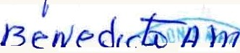
Los integrantes elegidos permaneceran en sus funciones 3 (toes) aRos a partir de Ta fecha en que tornen qosesion de sus cargos, exceptuando a el estudian\e que se tegirâ segun 0 eslabec@ en e/ anlcub 47 de Te Ordenanza No. 02-201B. Le Direccién General de Goslion y Desoenltglizacion Educaliya del Ministerio de Education de la Republica Domink-ana represenmda por , procedid a tomarles juramento a Ios(as) in6grantes de la misma, señalaoos en ia
presente acta. SELLO DEL CENTRO EDUCATIVO

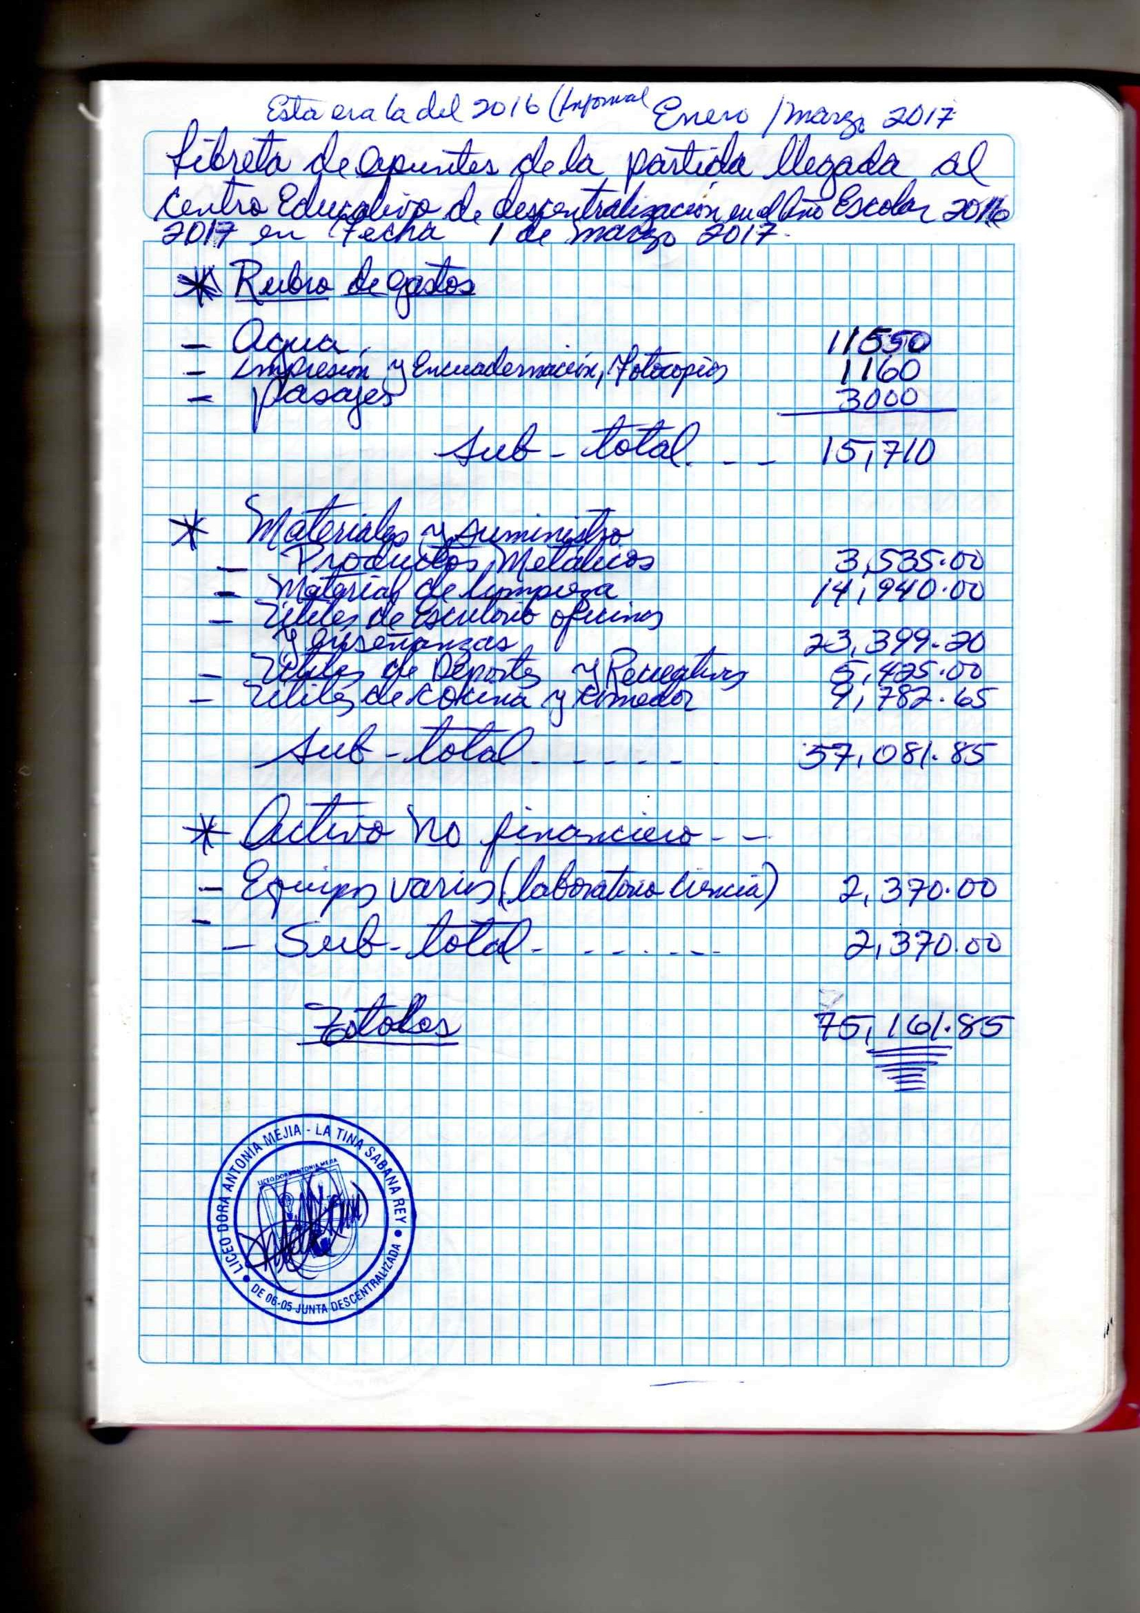

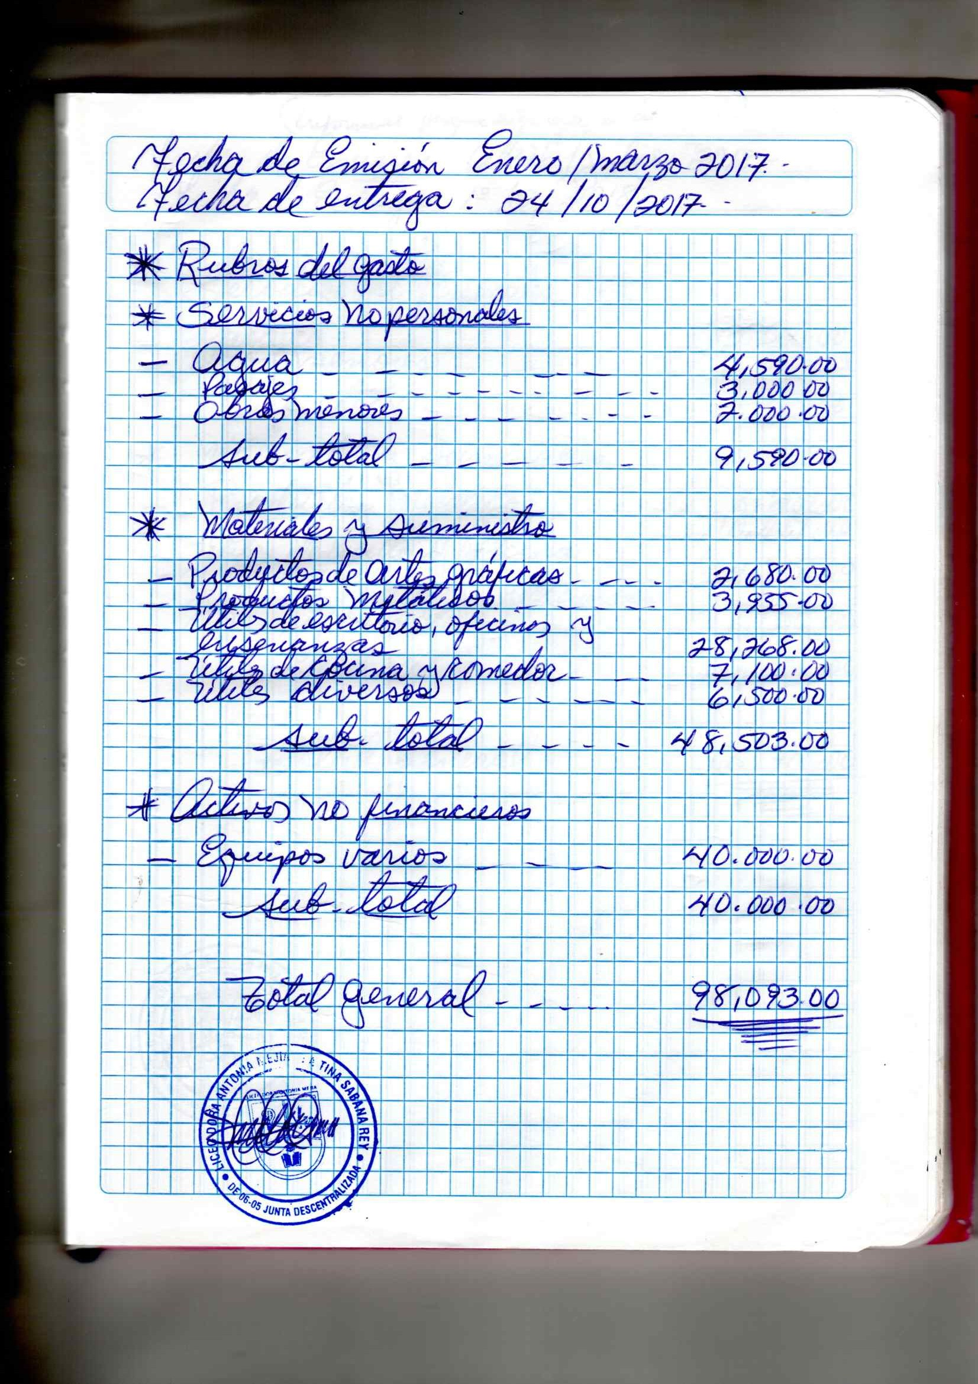

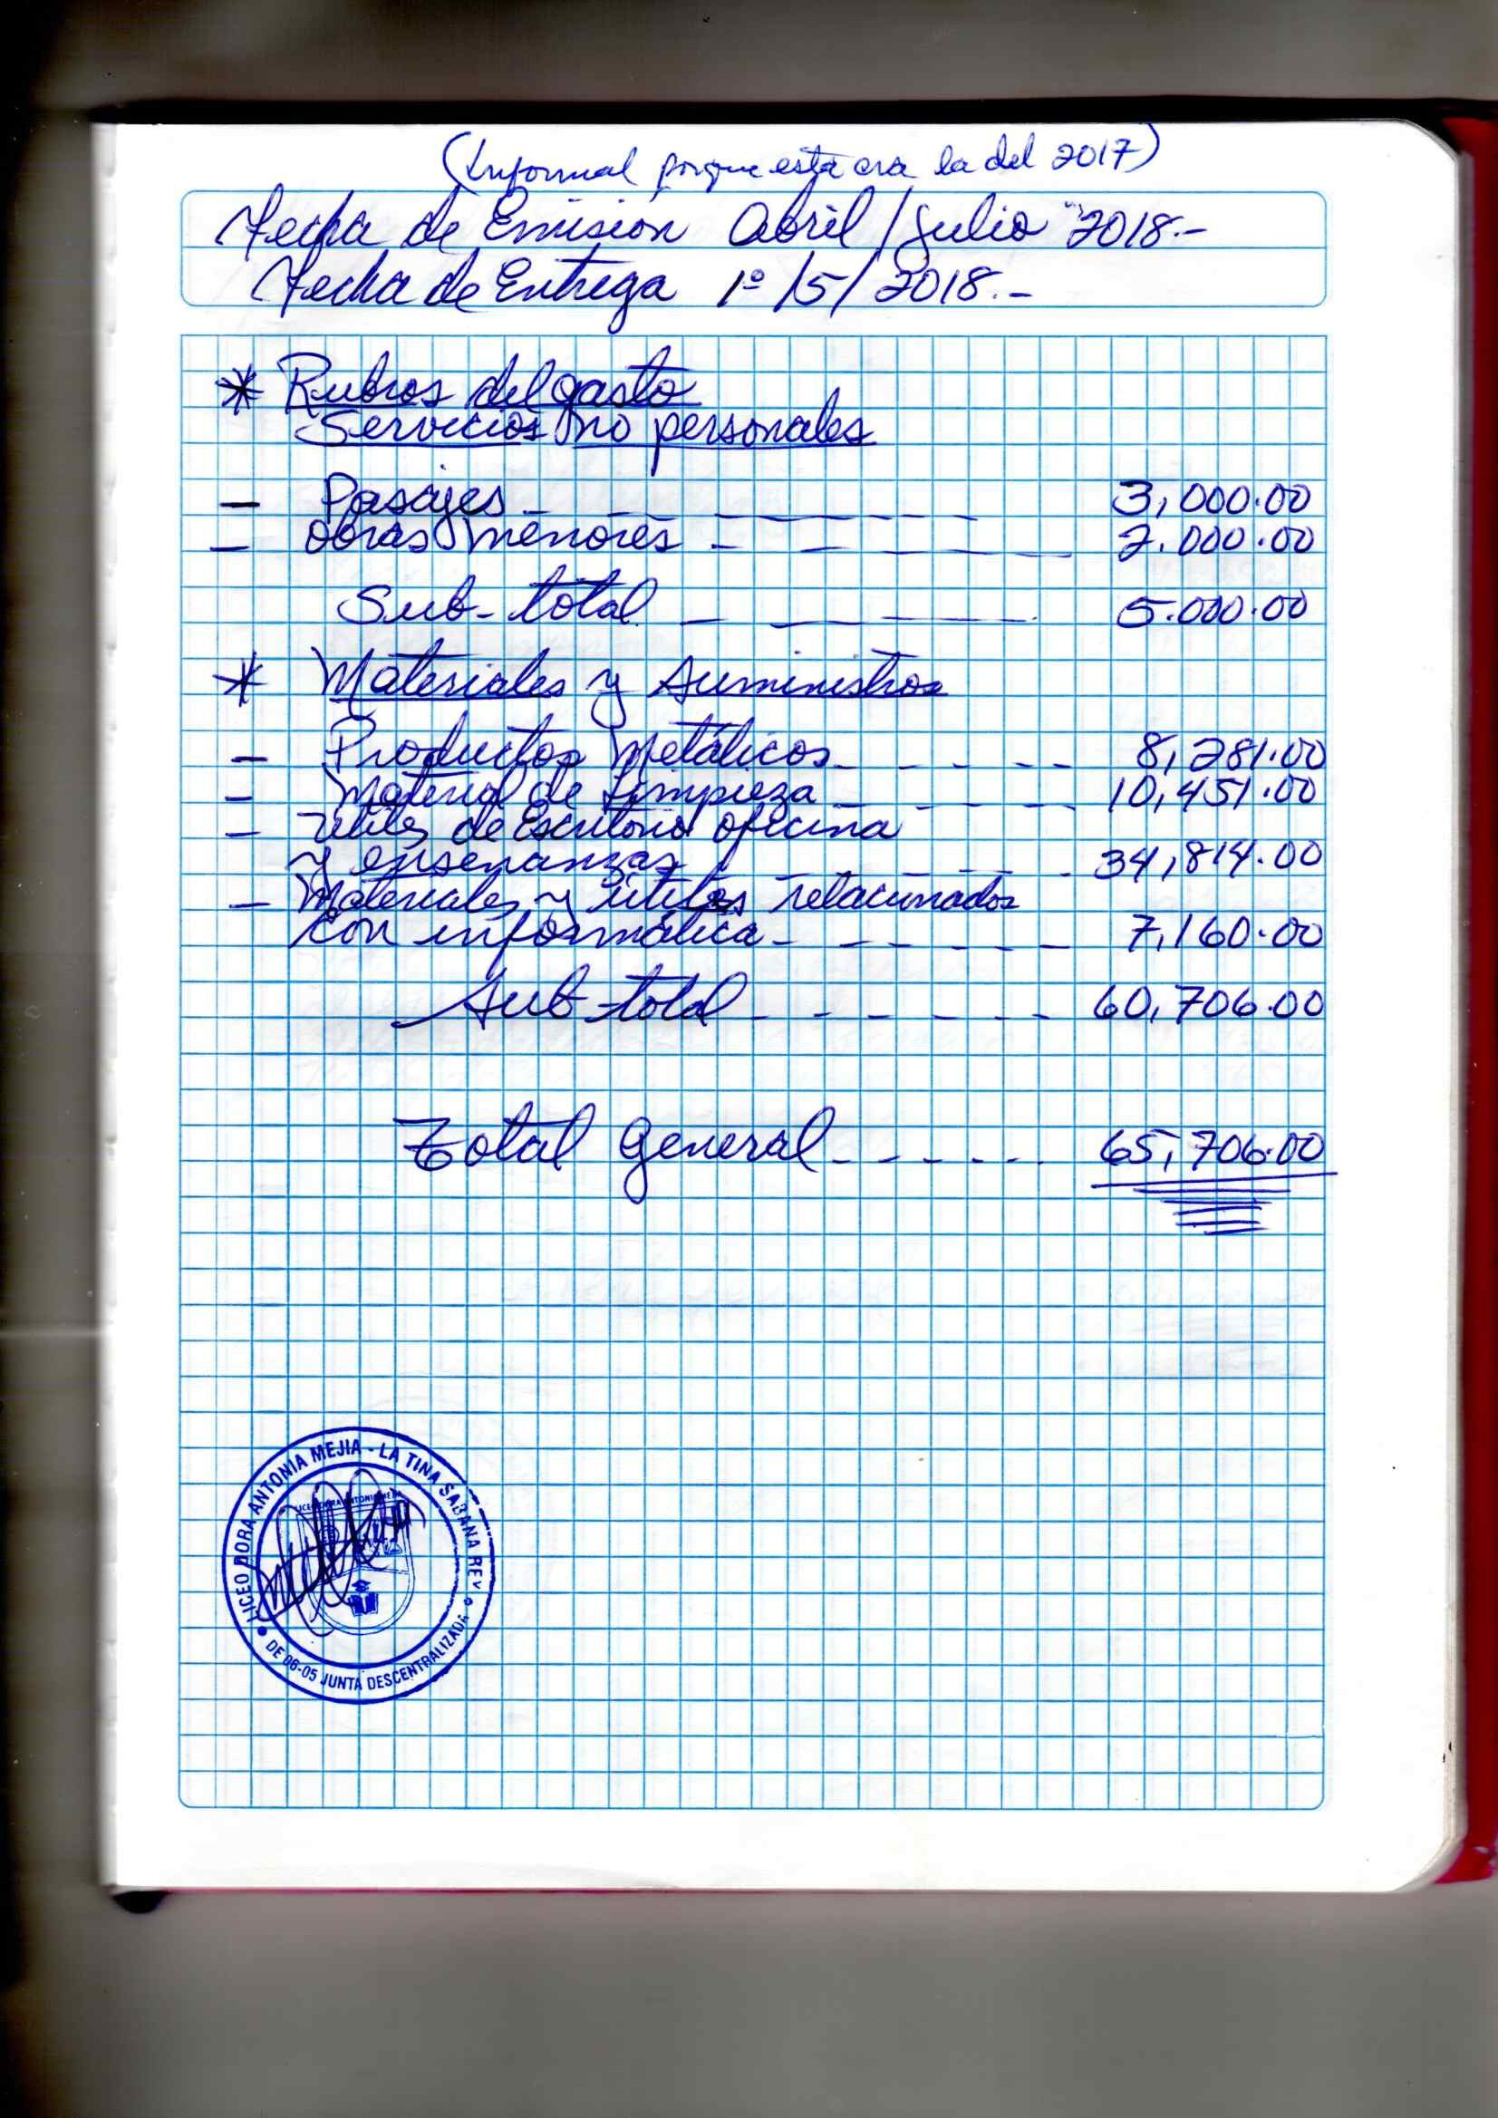

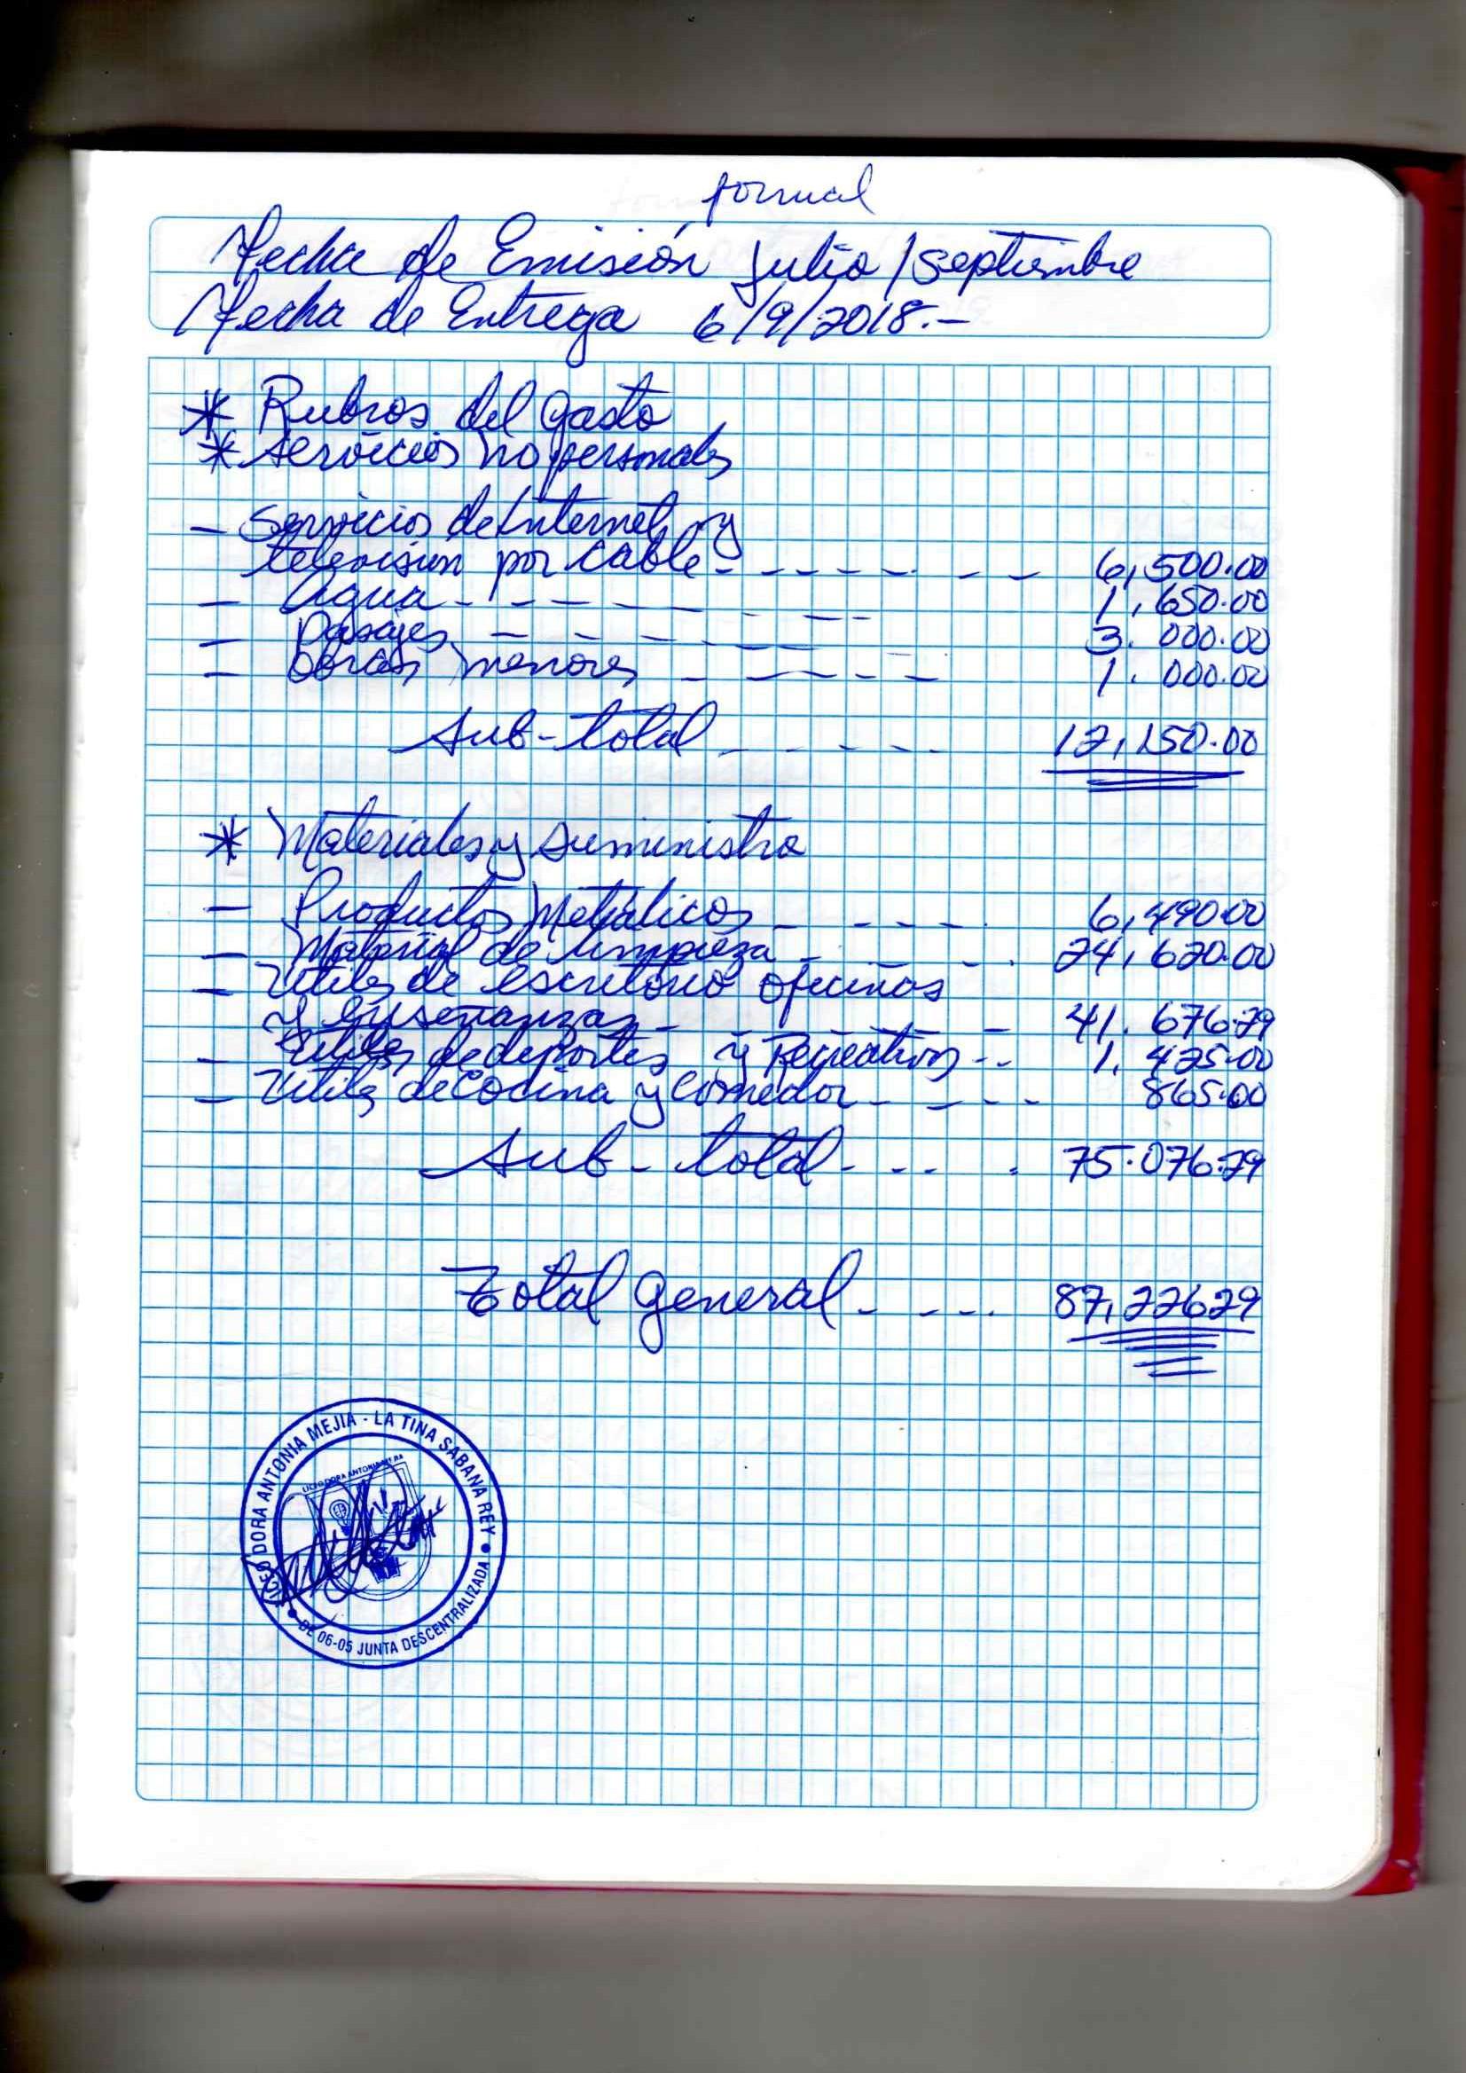

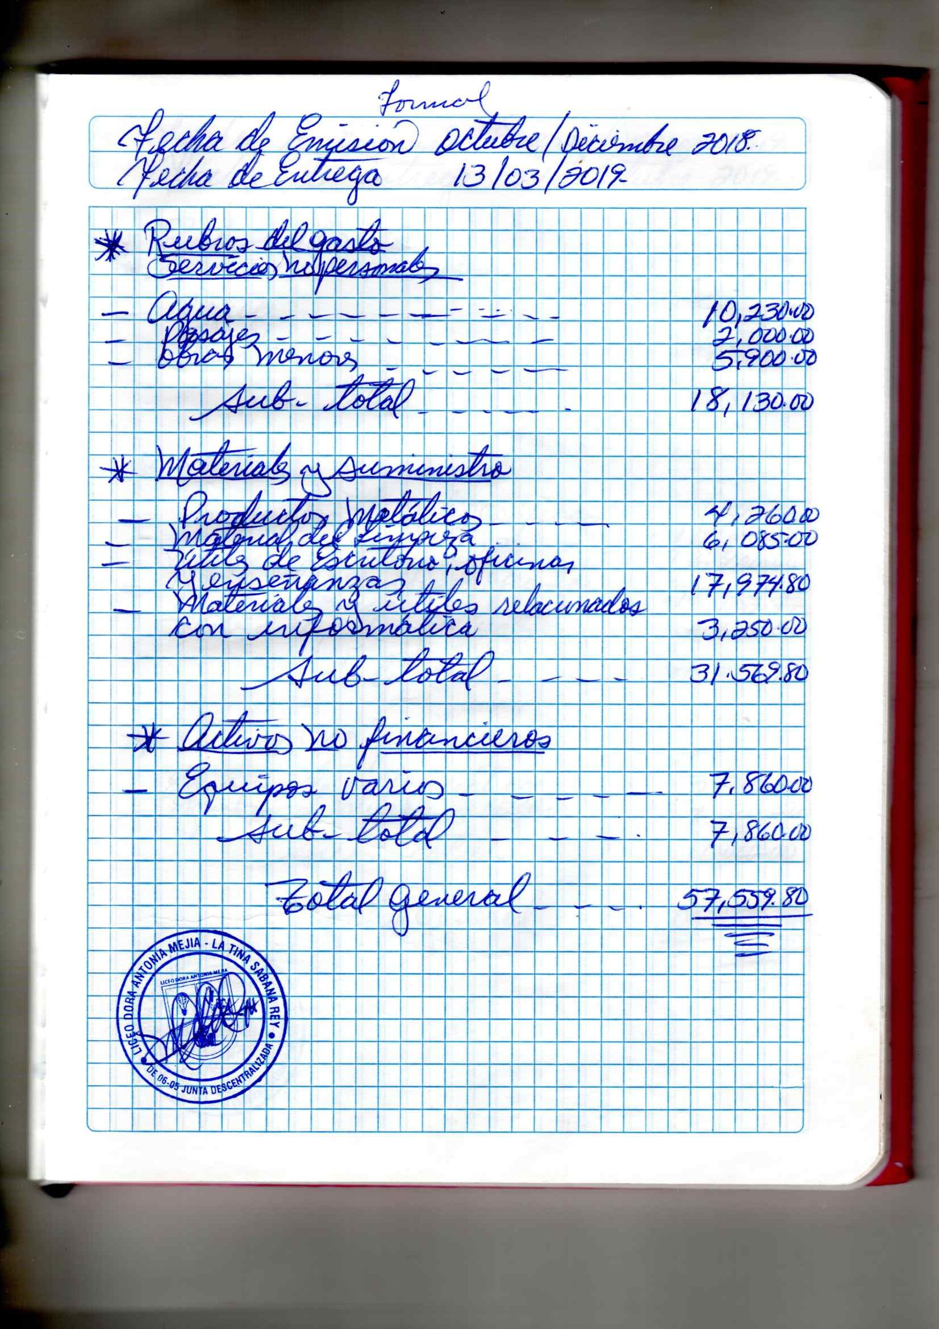

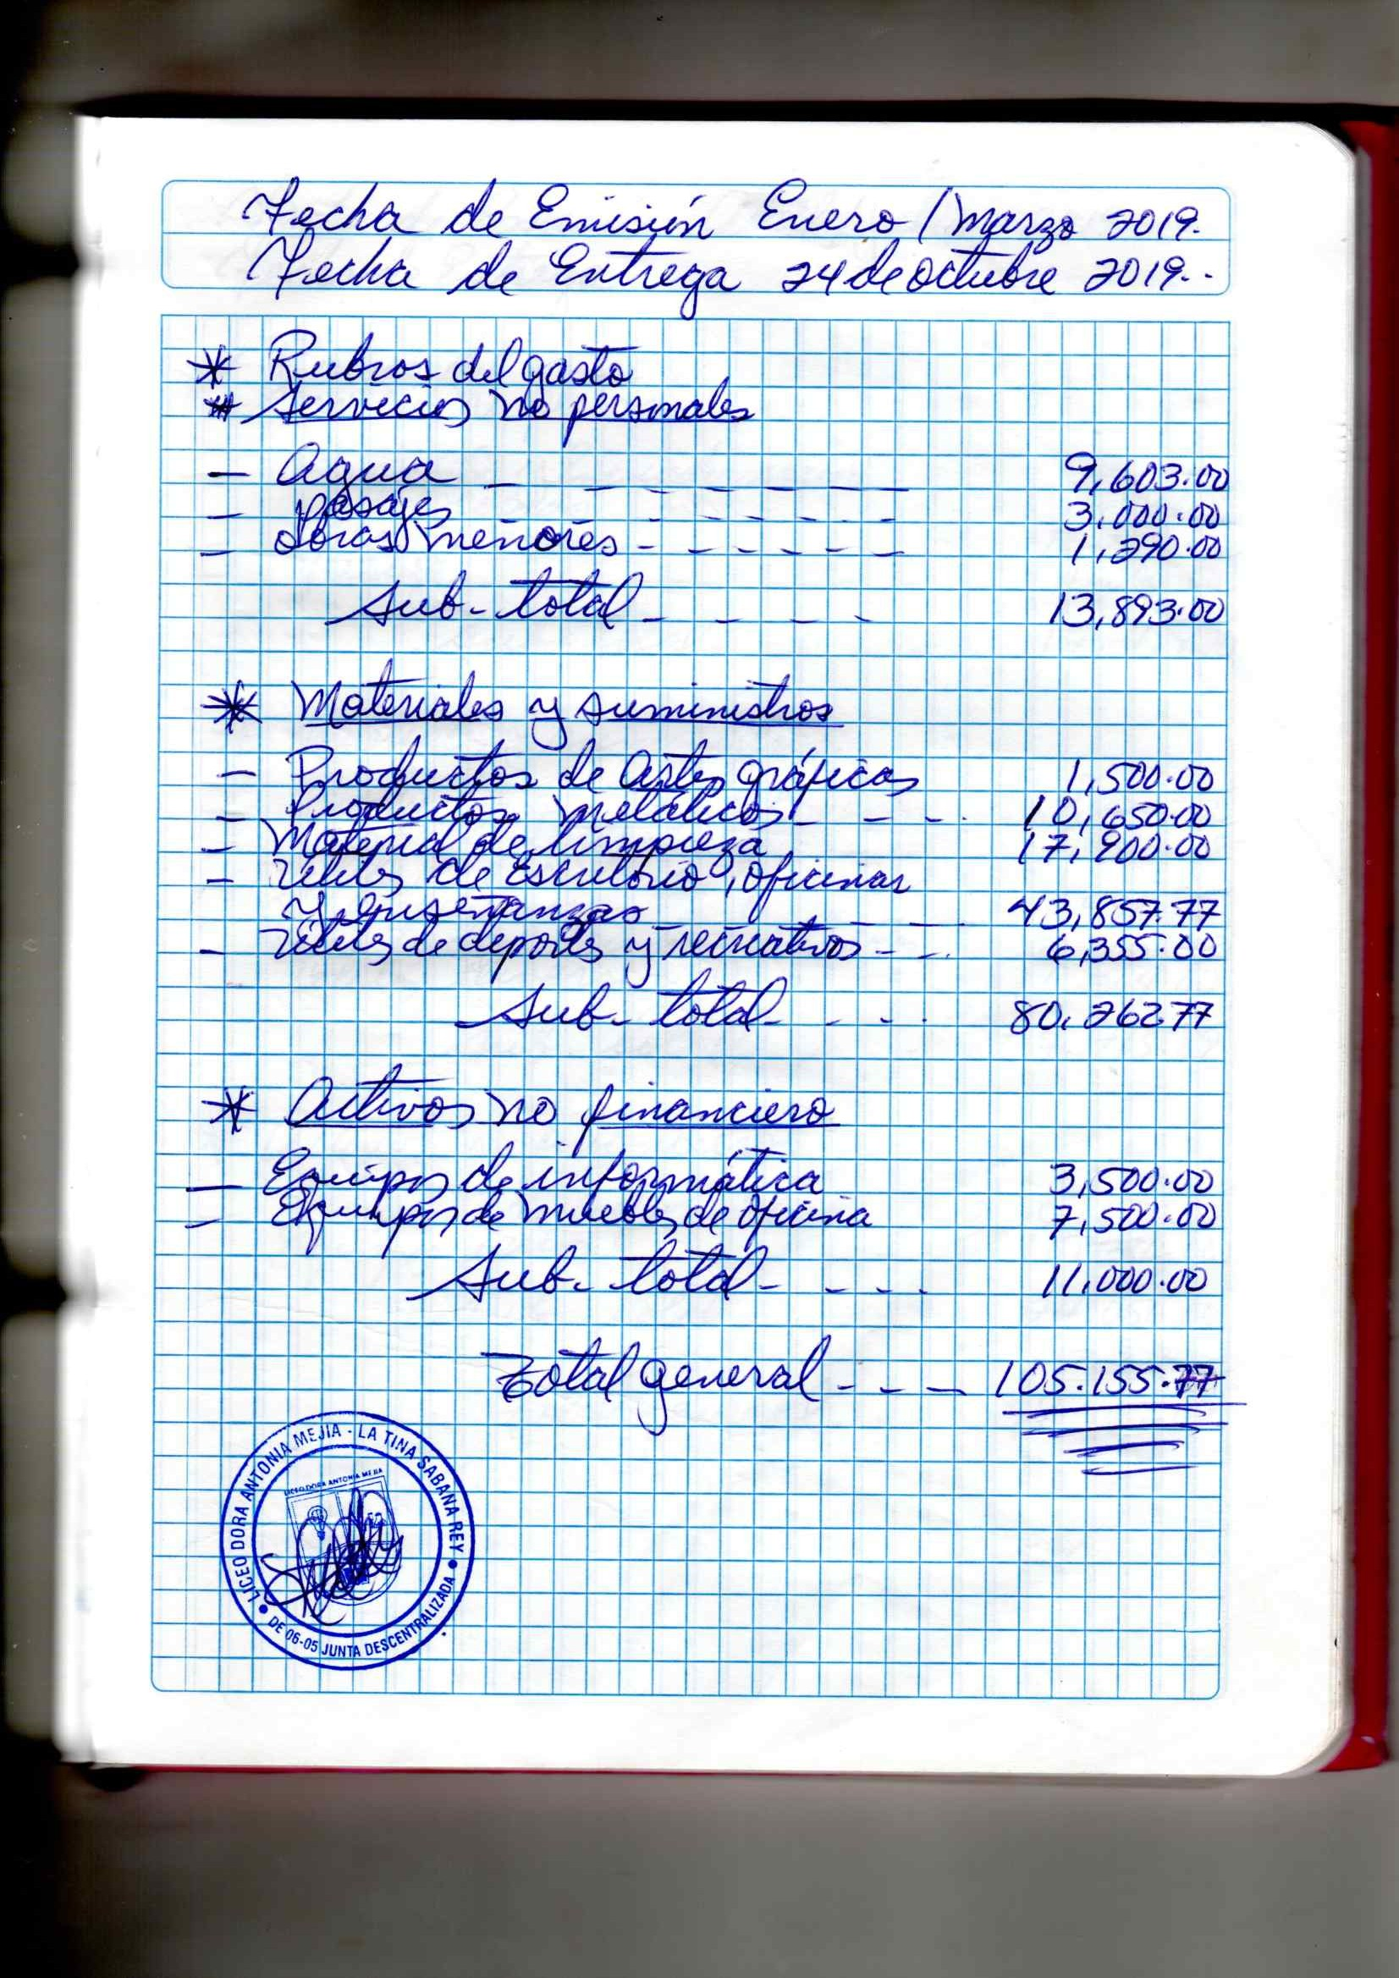

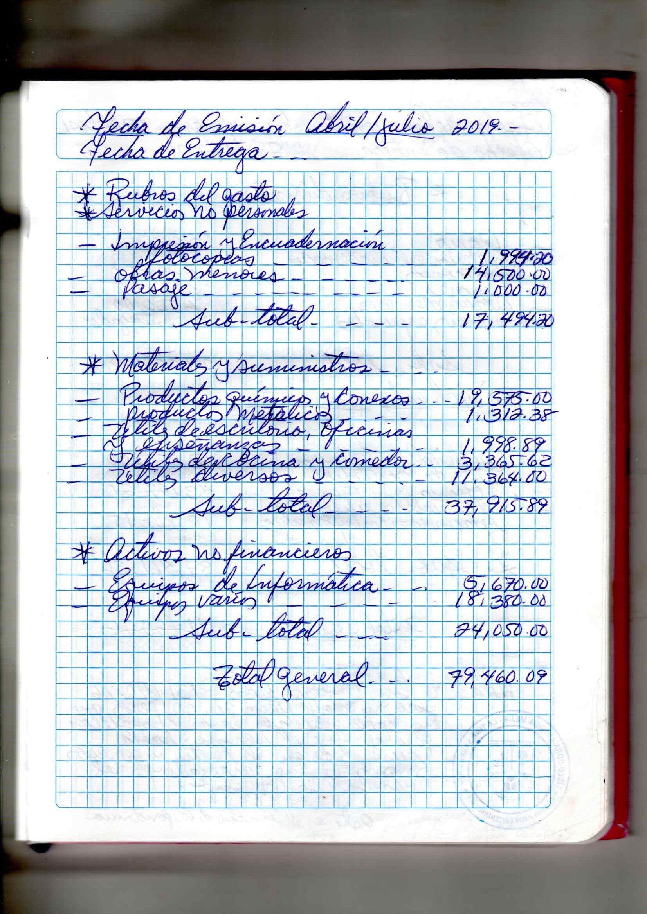

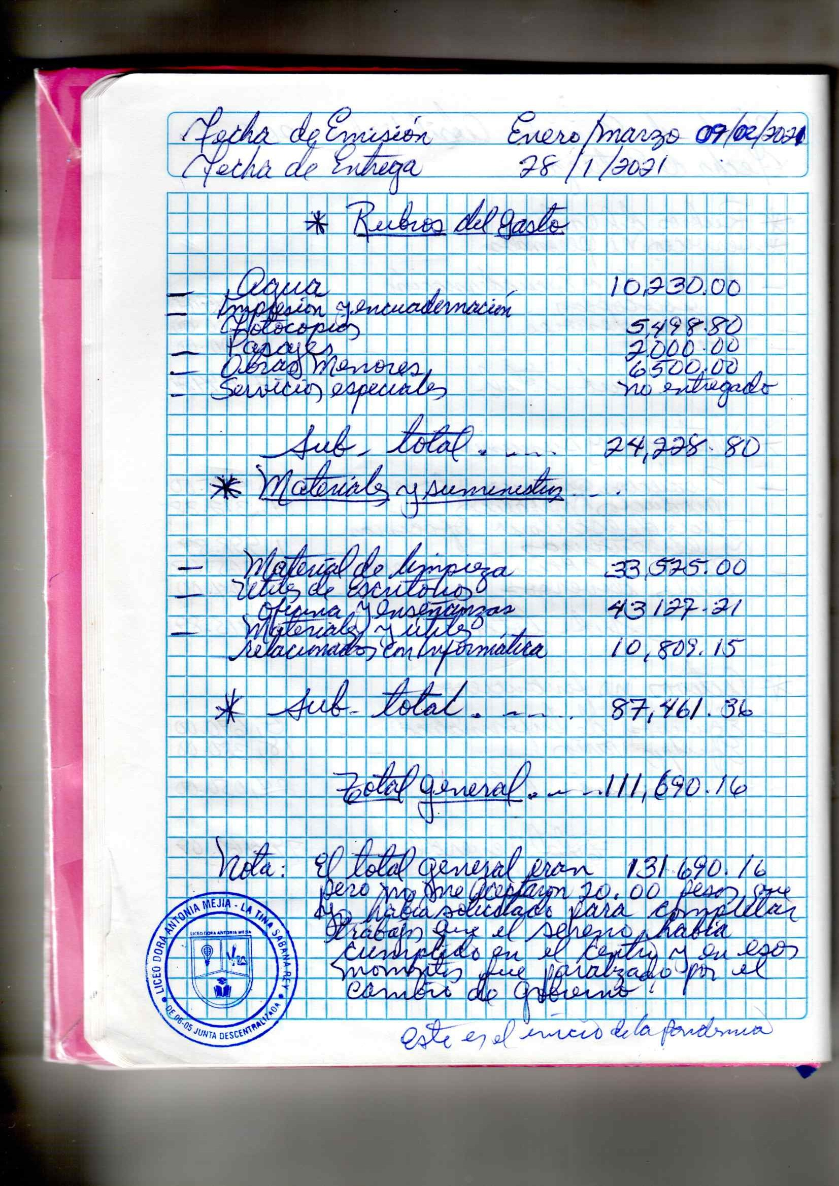

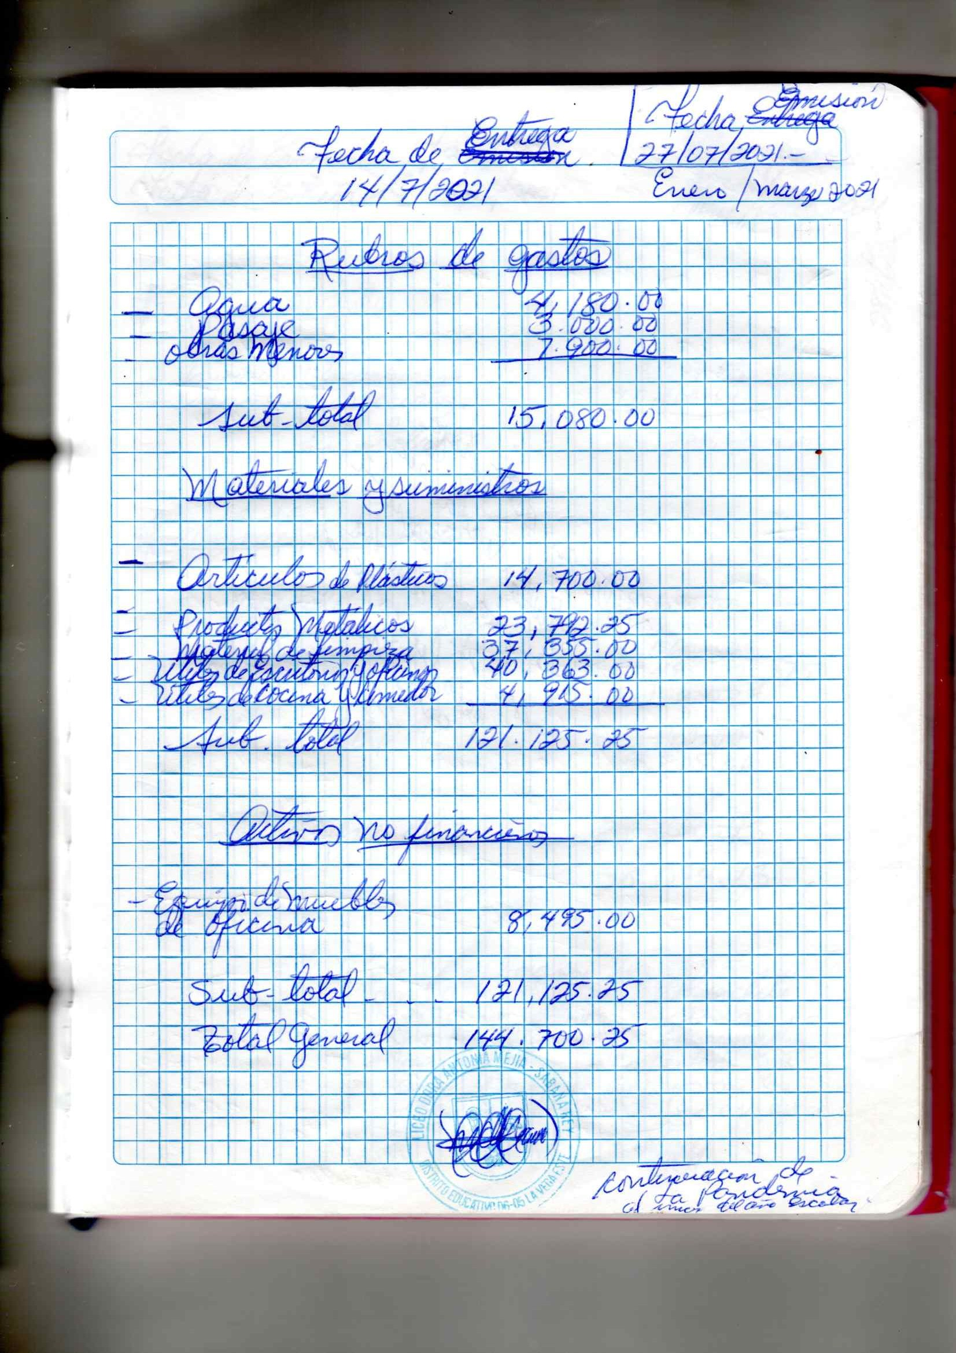

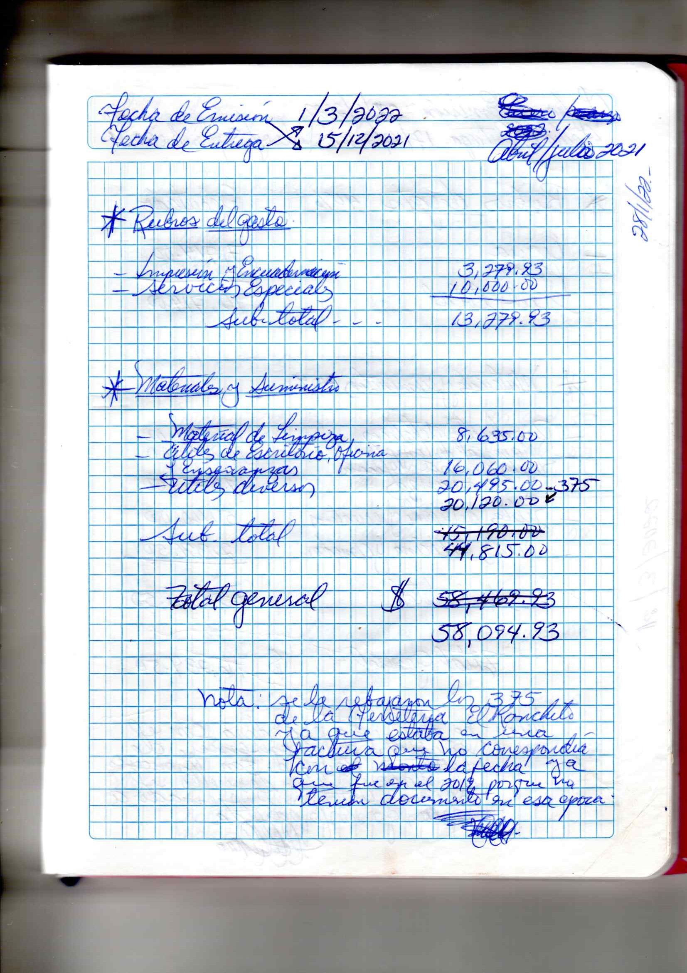

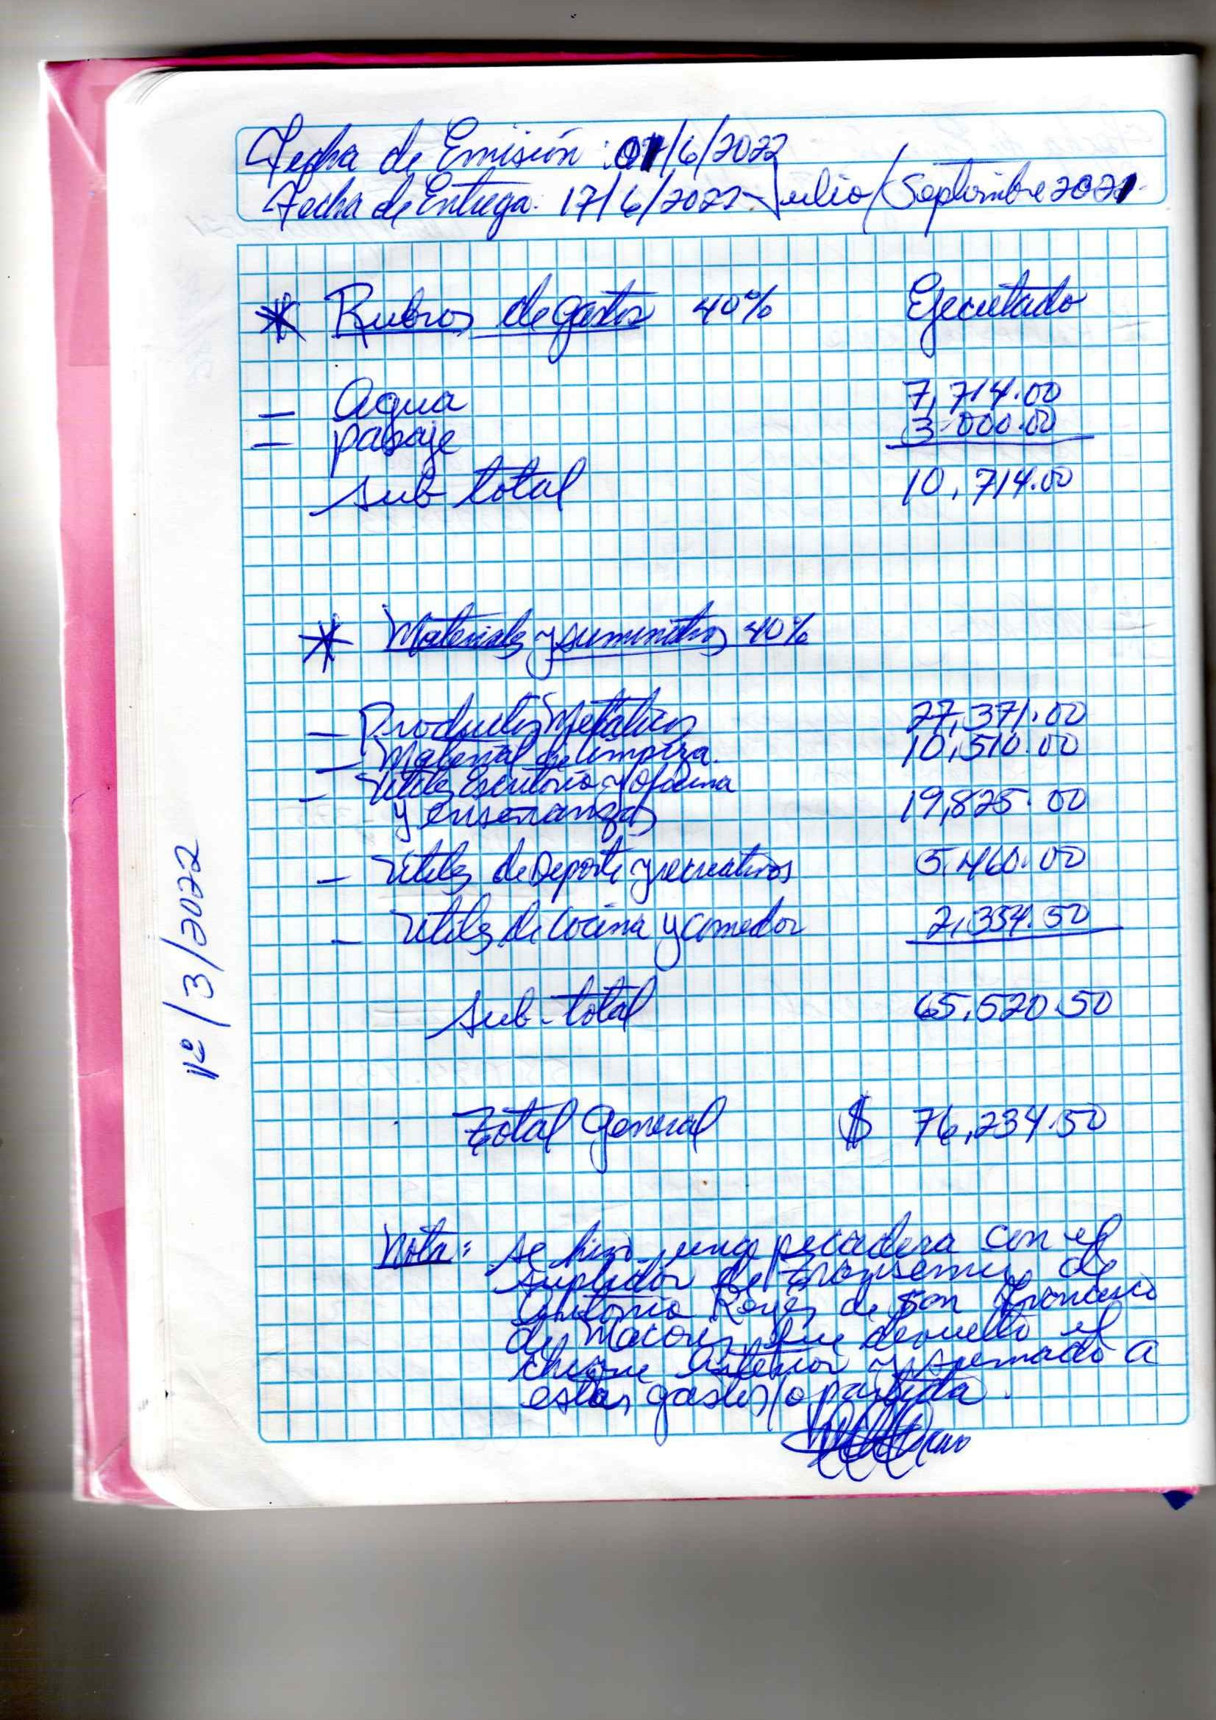

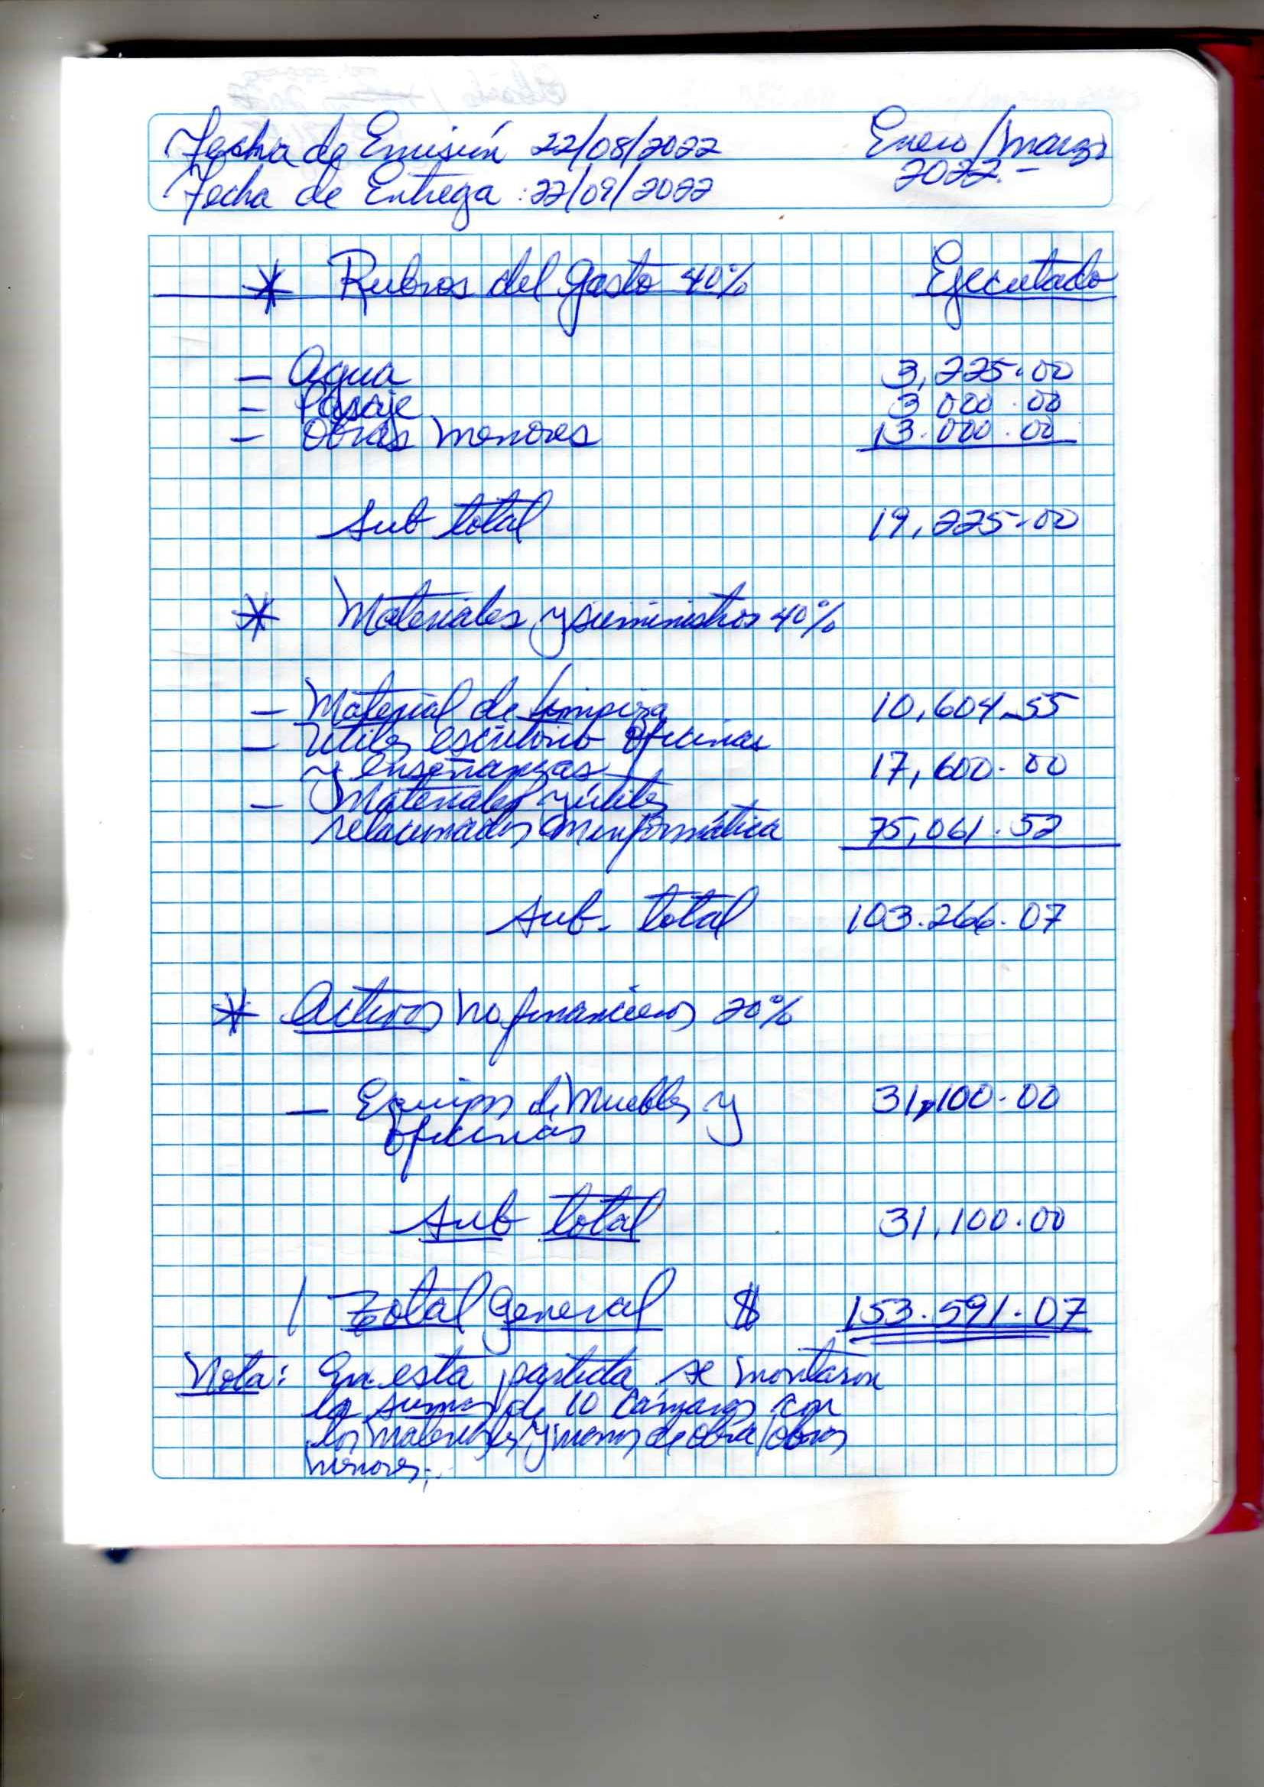

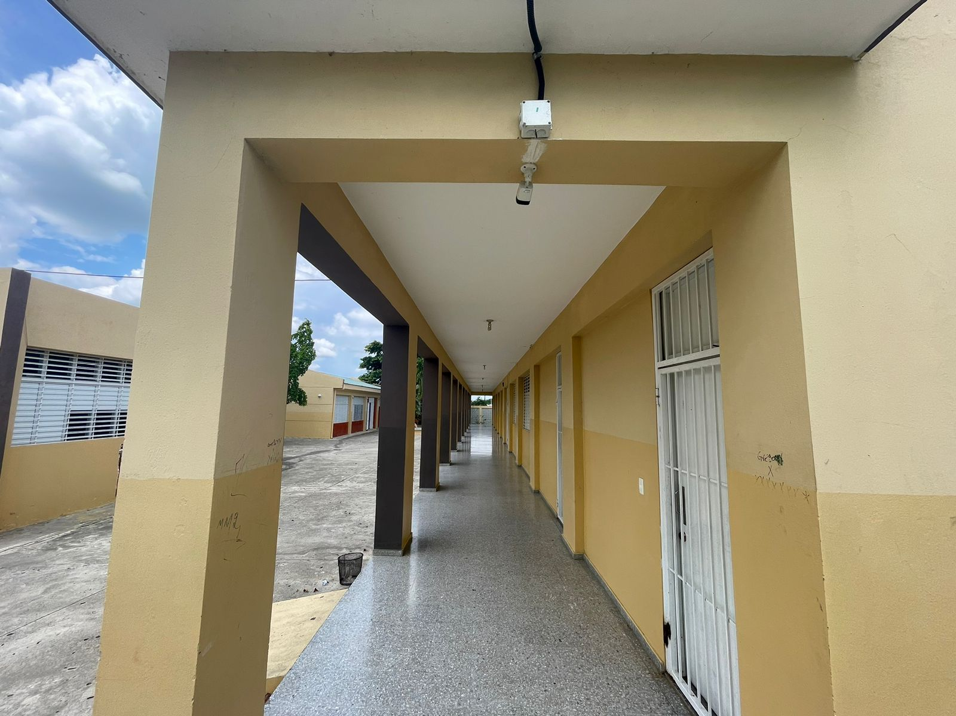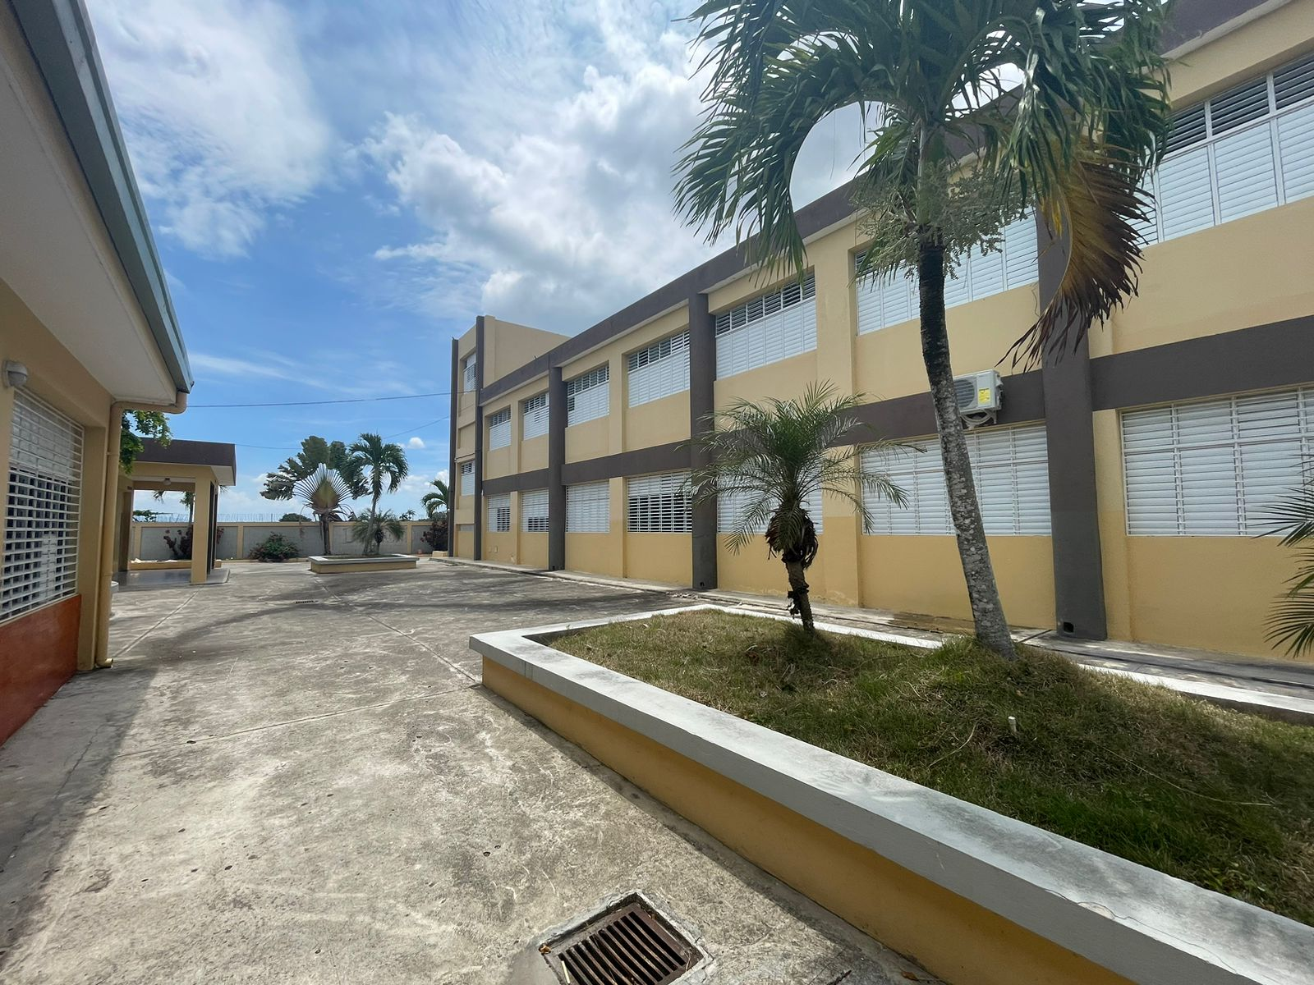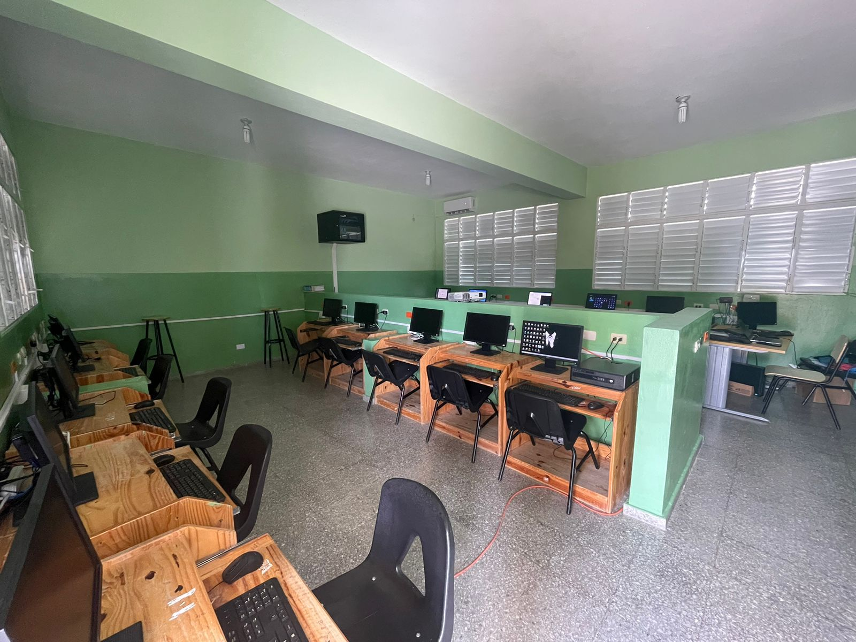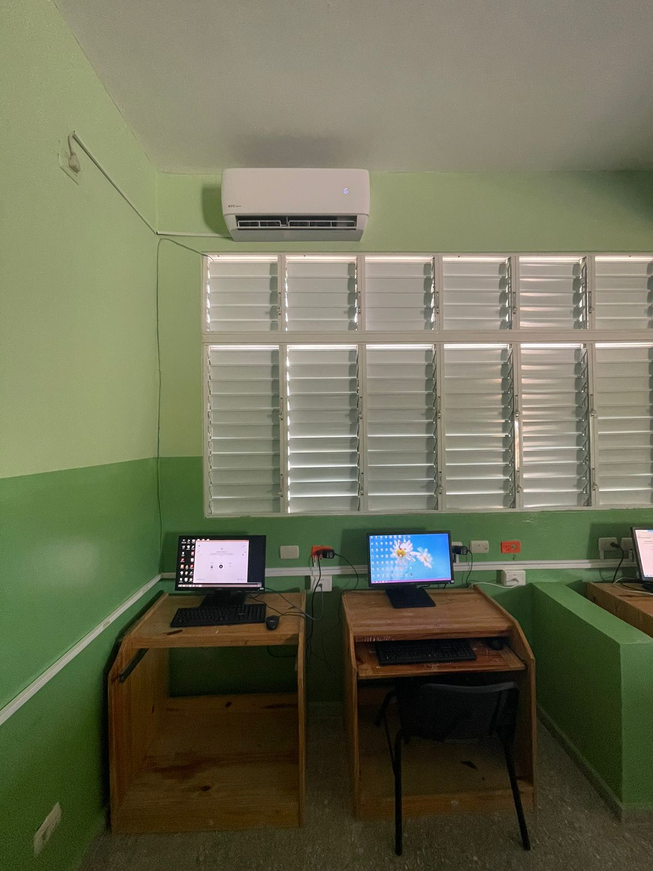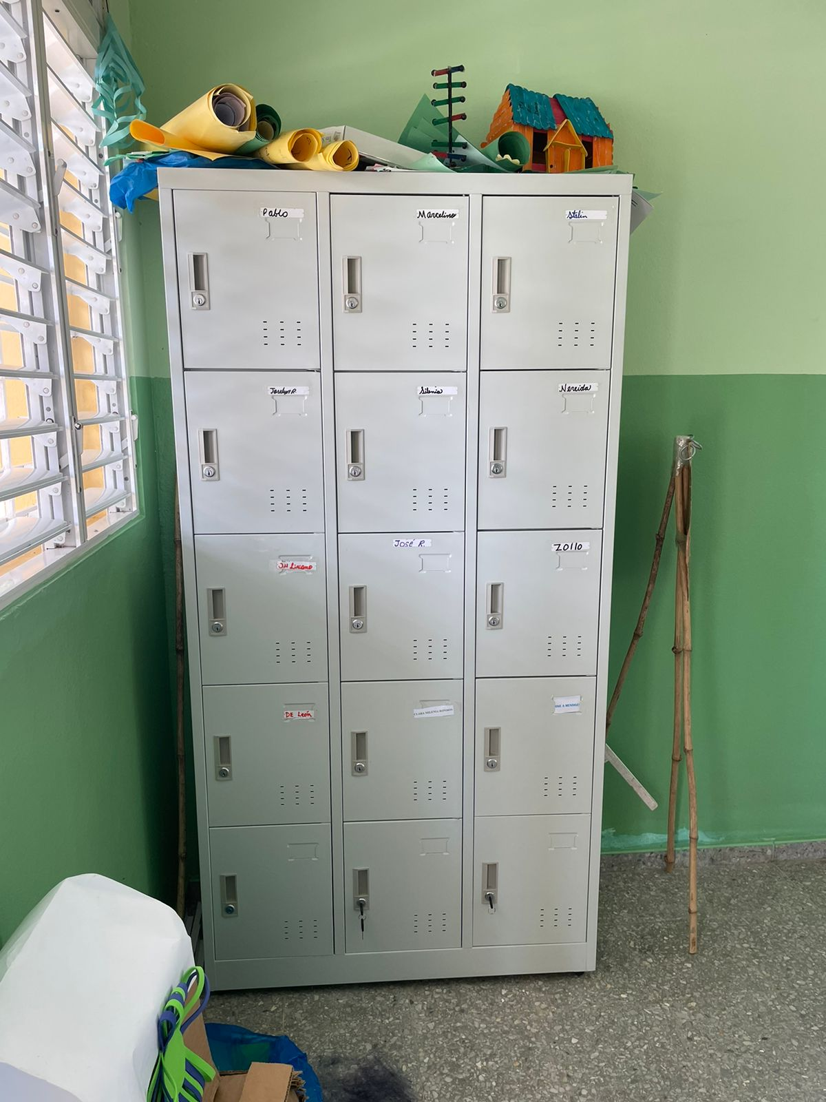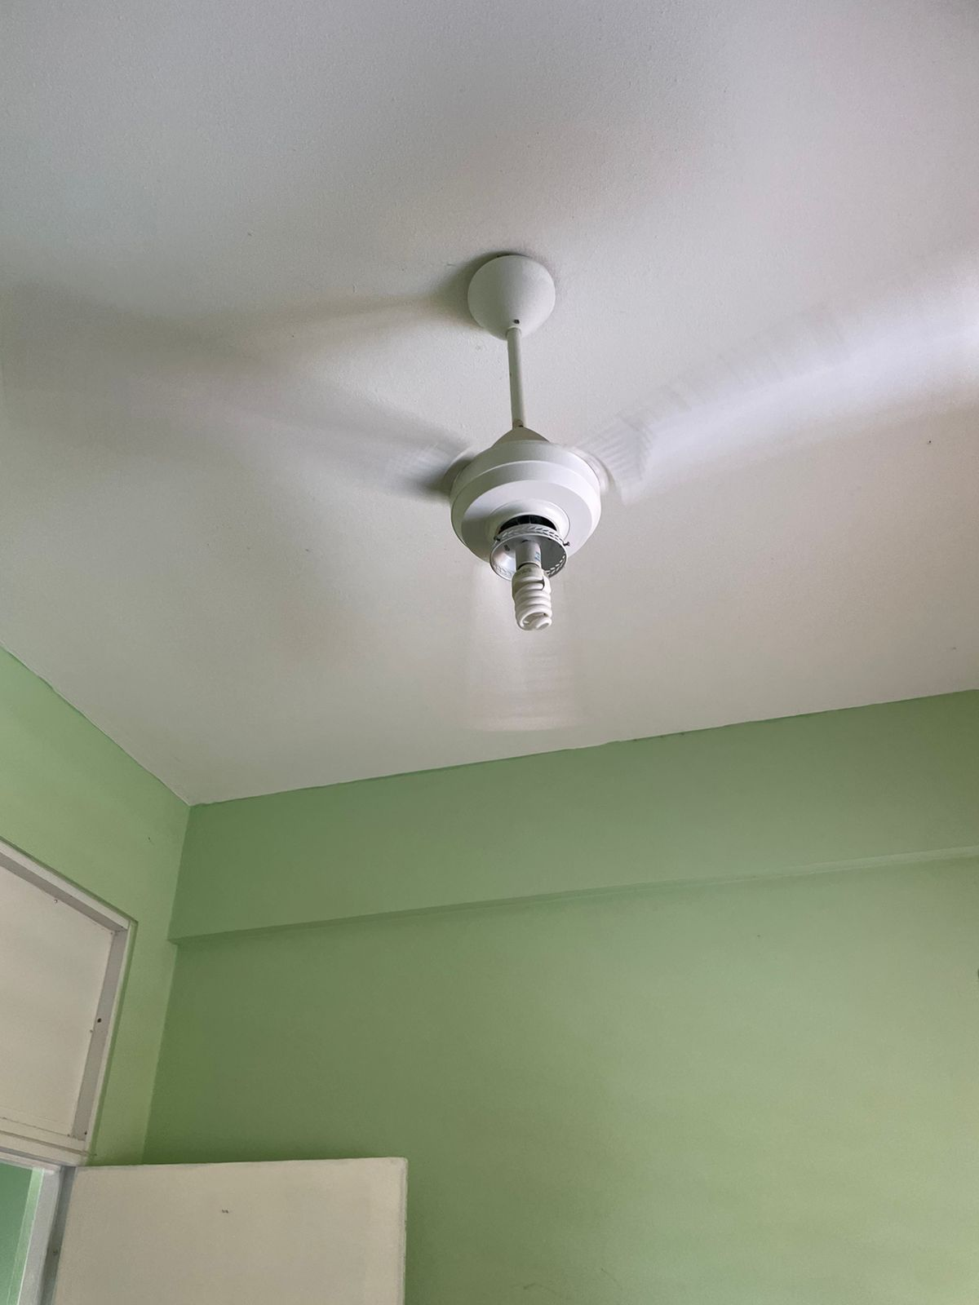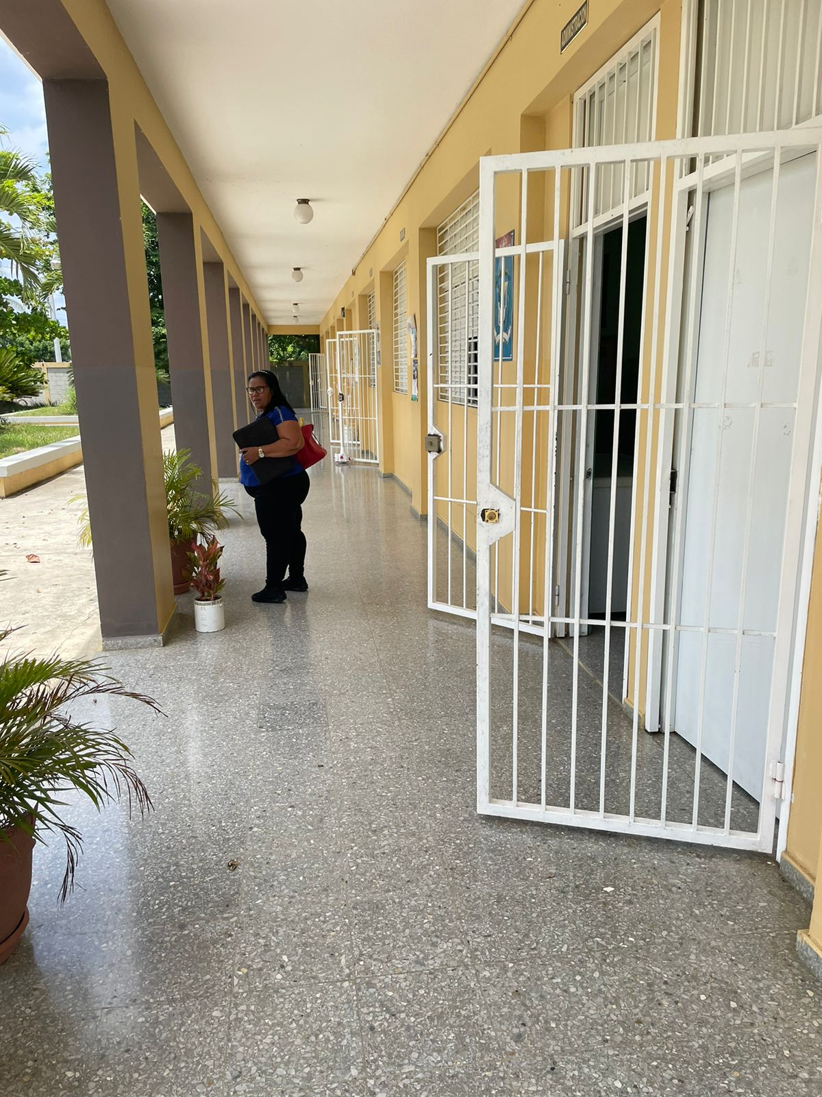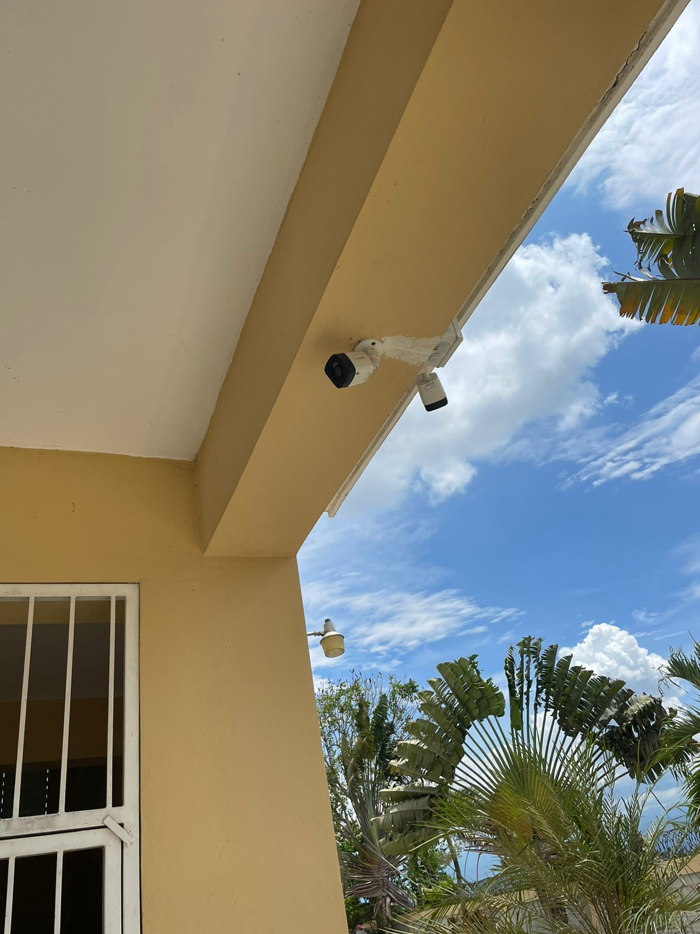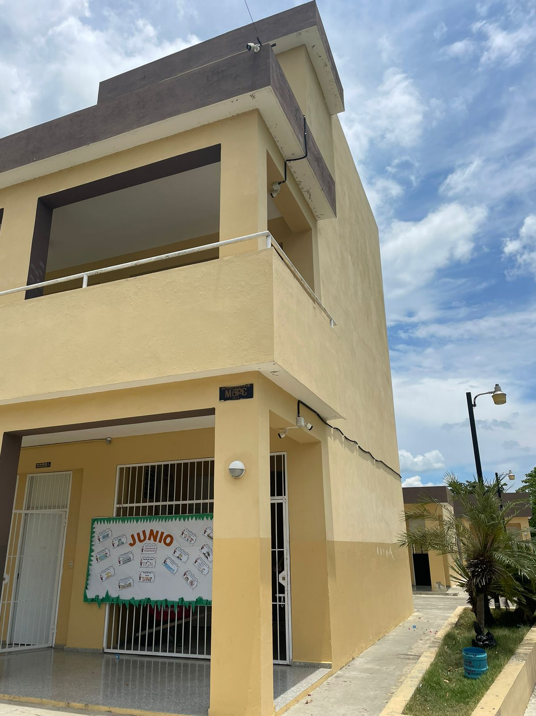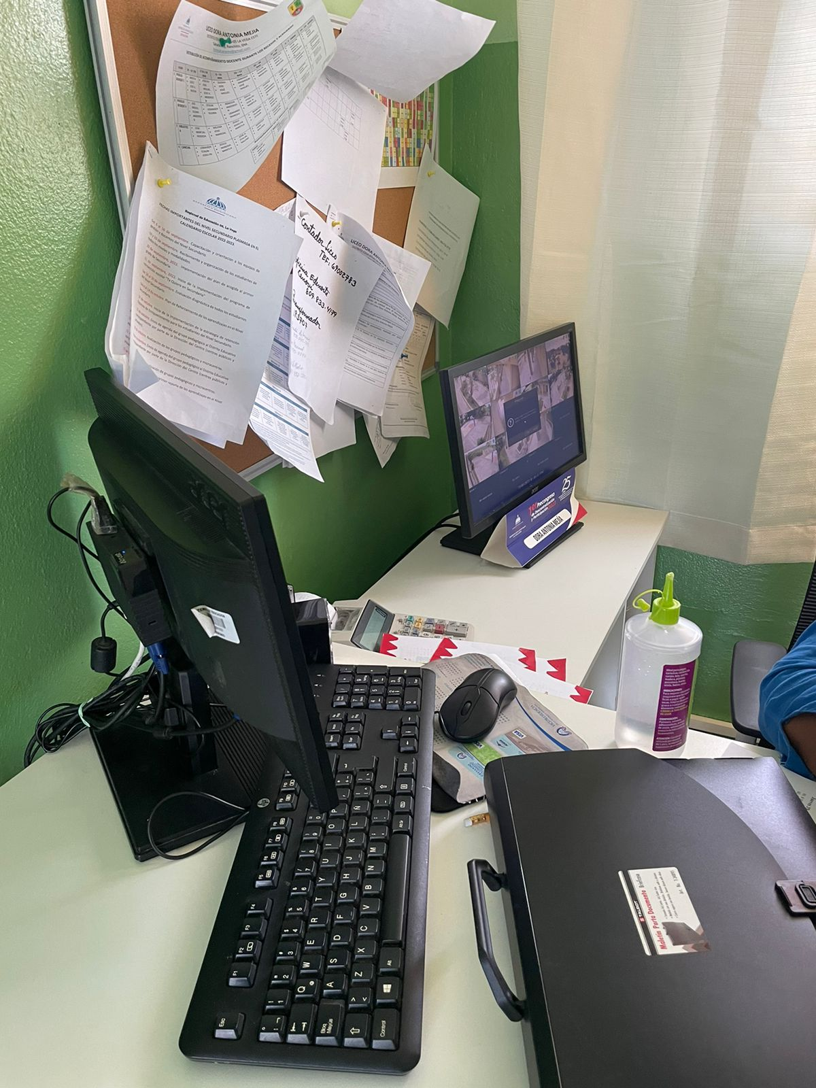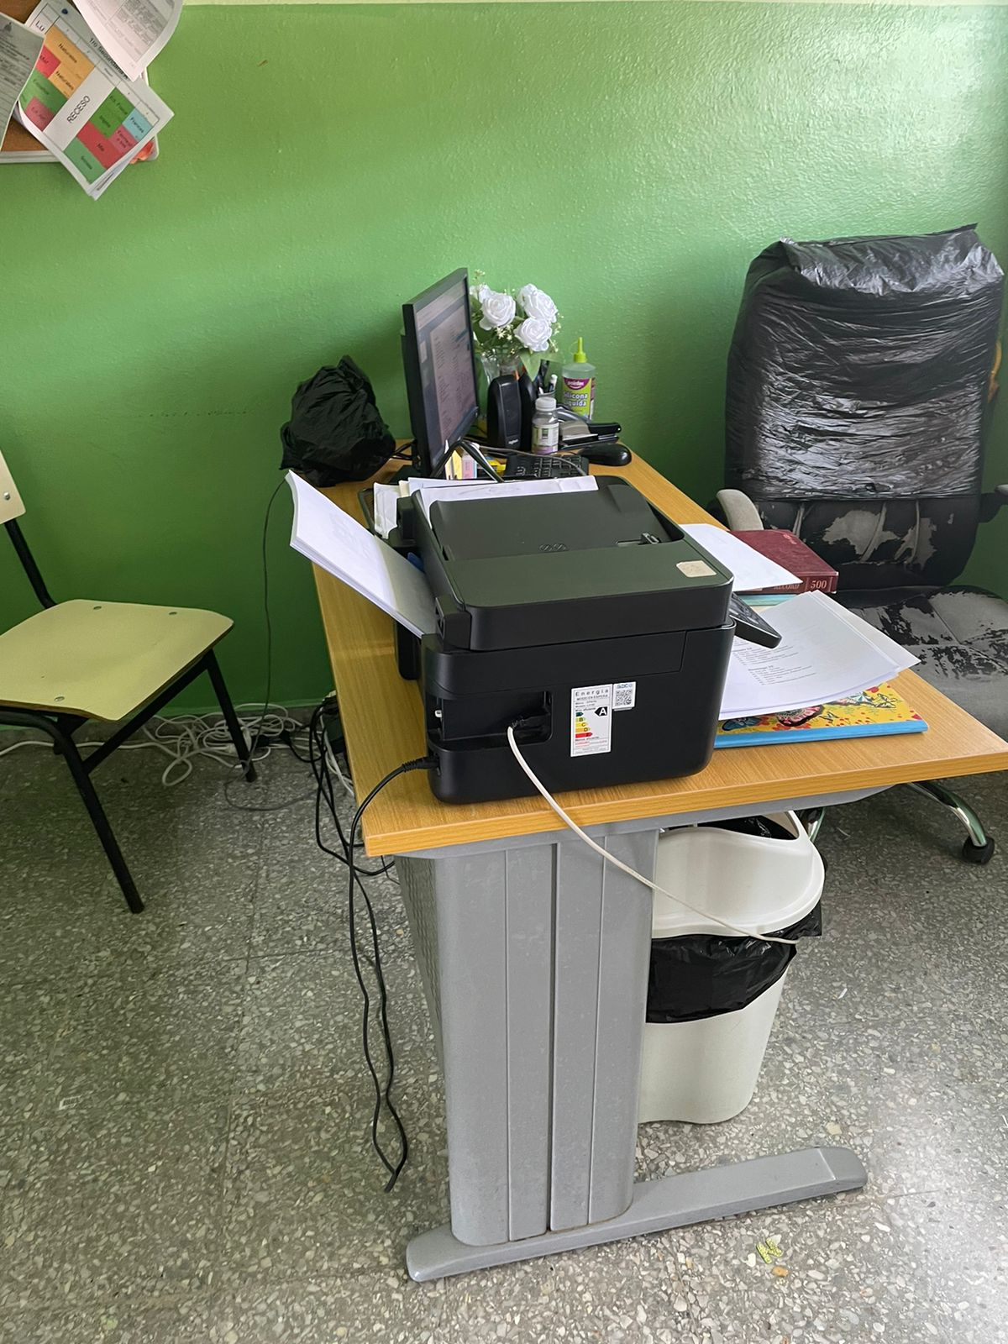

Mas evidencias en el link

https://drive.google.com/drive/folders/1jb1erDM-jf3KbC0qzTnRg9XUQFGViGKX?usp=sharing

